АНДАТПА

Дипломдық жобада жүк котергіштері 4 тонна жүкті автомобильдің тежегіші жобаланған. Жобалау барысында прототип ретінде алынған автомобилдің гидровакумды күшейткішінің орнына гидровакумды біртутастануға қарсы тежегін күштерін реттегіш қою қарастырылған.
Осындай құрымдылықтағы автомобиль массасының шамамен 7%, жасау еңбек сиымдылығын 13%, өзіндік құнын 6%-ке азайтуға және орнықтылығы мен басқарымдылығын жоғарылату, автомобиль көлемін оптималды қолдануды қамтамассыз етеді.
Жобаланған тежегіш механизмі ГОСТ 22895-95 стандартындағы талаптарға сай жобаланды. Осы стандартқа сәйкес жобаланған автомобильдің тежеуші басқарылымы 4 жүйеден тұрады: жұмыстық, қорлық, тұрақтық және көмекші. Осы уақытқа дейін жүргіштігі жоғарылатылған жүктік автомобильдерде атанақ-қалыпты тежегіш механизмді тежегіш жүйелер қолданылды. Тек соңғы жылдары жүктік автомобильдерге біртутастануға қарсы тежегіш жүйелерін қолдану тенденциясы байқалады, себебі :
-Тежегіш механизмдердің массасы аз .
- Тайғақ жолда автомобильдің басқарымдылығы жақсарды.
- Жобаланған тежегіш жүйе жоғарғы жылдамдықты қозғалыста ең жоғарғы қозғалыс қауіпсіздігін қамтамассыз етеді.
-Сенімділігі жоғары .
- Берілген тежегіш жүйеге қызмет көрсету жеңіл.
- Бағасы арзан.
Осы артықшылықтар негізінде жобаланған тежегіш механизмді қолданудың тиімді екенін байқаймыз.

АННОТАЦИЯ

В дипломном проекте был спроектирован тормоз грузового автомобиля грузоподъемностью 4 т. В ходе проектирования был рассмотрен регулятор тормозных сил для антиблокировочной системы автомобиля, взятого в качестве прототипа.
При такой компоновке можно снизить массу автомобиля примерно на 10%, трудоемкость изготовления на 13%, себестоимость на 6%, при одновременном улучшении устойчивости и управляемости, обеспечении оптимального использования объемов автомобиля.
Структура тормозного управления автомобиля и требования, предъявляемые к нему обусловлены ГОСТ-22895-95г. Согласно это- му стандарту тормозное управление должно состоять из четырех систем: рабочей, запасной, стояночной и вспомогательной. До настоящего времени на автомобилях повышенной проходимости применялась тормозная система с барабанными колодочными тормозными механизмами и лишь в последние годы наметилась тенденция использования антиблокирочной системы грузовых автомобилей, так как у этой системы много достоинств:
- большая надежность
- большой коэффициент тормозной эффективности
- хорошая стабильность
- спроектированная тормозная система обеспечивает наилучшую безопасность движения на высоких скоростях .
- данная тормозная система проста в обслуживании
- более надежна
- приемлема по цене
Таким образом, приведенные выше преимущества спроектированной тормозной системы, делают заметным эффективность его применения.

МАЗМҰНЫ

1.Кіріспе ……………………………………………………………………………
I. Негізгі бөлім
1. ЖОЛАУШЫЛАР АВТОМОБИЛДЕР ТЕЖЕГІШ ЖҮЙЕСІ АНАЛИЗІ.
1.1.Қазіргі автомобильдердің тежегіш жүйелеріне қойылатын талаптар, классификациясы қолданылуы. Тежегіш механизмдері және жетектері анализі. …………………………………………
2.ТЕЖЕГІШ ЖҮЙЕНІ ТАҢДАУ ЖӘНЕ НЕГІЗДЕУ. ………………………
2.1.Тежегіш механизмді таңдау және негіздеу. ……………………………
2.2.Тежегіш жетегін таңдау және негіздеу. ………………………………
3.ТЕЖЕГІШ ЖҮЙЕ ЭЛЕМЕНТТЕРІН ЕСЕПТЕУ. …………………………
3.1.Дискілі тежегіштің тежегіш моментін анықтау. ……………………
3.2.Дискілі тежегішті жылулыққа есептеу.………………………………………
3.3. Тежелу қасиеттерінің өлшегіштері.……………………………………………
3.4. Тежегіш жүйе элементтеріндегі жүктемелерді есептеу . ………
3.5.Гидравликалық жетек элементтерін есептеу.
3.6. Тежегіш күштер реттегішін есептеу.
3.7. Барабанды тежегішті есептеу.
II ЭКОНОМИКАЛЫҚ БӨЛІМ
III ЕҢБЕК ҚОРҒАУ БӨЛІМІ …………………………………………………
IV ТЕХНОЛОГИЯЛЫҚ БӨЛІМ ………………………………………………
ҚОРЫТЫНДЫ ……………………………………………………………………
ӘДЕБИЕТТЕР ТІЗІМІ. …………………………………………………………

ЖҮКТІК АВТОМОБИЛДЕР ТЕЖЕГІШ ЖҮЙЕСІН ТАЛДАУ

Қазіргі автомобильдердің тежегіш жүйелеріне қойылатын талаптар, классификациясы қолданылуы. Тежегіш механизмдер және жетектер анализі.

Автомобильдің тежегіш жүйесі қозғалысты бәсеңдетуден толық тоқтағанға дейін және тұрақта орнында ұстап тұру үшін қажет.Тежегіш басқарылымы автомобильдің активті қауіпсіздігін қамтамассыз ететін негізгі құрал болғандықтан оған жоғарылатылған талаптар қойылады. Тежегіш жүйелерге қойылатын талаптар ГОСТ 22895-95 және халықаралық жол қозғалыс ережелерінде көрсетілген.
Тежегіш жүйеге қойылатын талаптар келесідей:
1.Жолаушылар және жүктік автомобильдер үшін сынау түріне байланысты максималды орнатылған бәсеңдеудің максималды тежелу жолыГОСТ 22895-95 талаптарына сәйкес болуы керек.
2.Тежелу кезінде орнықтылығын сақтау (орнықтылық критерилері болып:сызықтық ауытқу ,автомобильдің жиналу бұрышы табылады).
3.Бірнеше мәрте тежелгенде тежелу қасиетінің тұрақтылығы.
4.Тежегіш жетегінің жұмыс істеуінің минималды уақыты.
5.Тежегіш жетегінің күштік бірізділік әсері ,яғни баспаға түсірілген күш пенжетектік момент арасындағы пропорционалдық.
6.Тежегіш жүйе басқарымдылығымен аз жұмыс істеу –автотранспорт құралының мақсатына байланысты тежегіш баспаға түсірілетін күш 500…700Н аралығында, тежегіш баспа жүрісі80…180мм болуы керек.
7.Органомптикалық (дыбыстық) көріністердің болмауы.
8.Тежегіш жүйенің барлық элементтерінің сенімді болуы , негізгі элементтердің (тежегіш баспасы, негізгі тежегіш цилиндр, тежегіш кран және т.б.)кепілдендірілген беріктіктері болуы керек, олар кепілдендірілген ресурс аралығында істен шықпауы тиіс, сондай-ақ тежегіш жүйенің істен шығуын жүргізушіге ескертетін сигнализация қарастырылуы тиіс.
ГОСТ 22895-95 сәйкес тежегіш басқарымдылығының келесідей тежегіш жүйелері болуы керек:
-жұмыстық
-қорлық
-тұрақтық
-көмекші(тежегіш-бәсеңдеткіш)-толық массасы 5т асатын автобустар мен 12т-дан жоғары жүктік автомобильдерге ұзақ еңістен түскенде тежеу үшін және бұрышы 7% ұзындығы 6 км еңістен 30 км/сағ жылдамдықты қамтамассыз ету үшін арналған тежегіш міндетті түрде қойылады.
Әрбір келтірілген тежегіш жүйенің бір немесе бірнеше тежегіш механизмдері және тежегіш жетектері болады.

Тежегіш механизмдердің жіктелуі

Тежегіш механизм.

Механикалық  (Фрикционды) |  | Гидравликалық |  | Электрлік

Дискілі |  | Атанақты |  | Доңғалақтық |  | Трансмиссиялық

Қалыпты |  | Ленталық

Еріксіз бәсеңдетуді әр түрлі әдістермен жүзеге асыруға болады: механикалық , гидравликалық, электрлік ,доңғалақтан тыс.
Көбінесе фрикционды тежегіш механизмдерікеңінен қолданылады. Үлкен класты жеңіл автомобильдерде көбінесе алдыңғы доңғалақтарына дискілі тежегіш механизмін, және артқы доңғалақтарына атанақты-қалыпты тежегіш механизмдерін қолданады.
Орта және жоғарғы жолаушылар сиымдылықты автобустардың олардың жүк көтергіштігіне тәуелсіз атанақты-қалыпты тежегіш механизмдерін орнатады.Тек соңғы жылдары жолаушылар автобустарына дискілі тежегіш механизмін қолдану тенденциясы байқалуда.
Атанақты ленталық тежегіш механизмдері доңғалақтық ретінде қазіргі уақытта қолданылмайды.Оларды сирек жағдайларда тұрақтық тежегіш үшін трансмиссиялық тежегіш ретінде қолданады(МАЗ,БелАЗ-540).
Гидравликалық және электрлік тежегіш механизмдерін тежегіш-бәсеңдеткіштер ретінде қолданады. Автомобильдерде тежегіш- бәсеңдеткіш ретінде қозғалтқыш қолданылады, оның шығарушы коллекторы болат қалқаншамен жабылады.

Тежегіш жетектер классификациясы

Тежегіш жетегі

Механикалық |  | комбинированный

Гидравликалық |  | Электрлік

Пневматикалық

Тартқыштан және иінтіректен тұратын механикалық жетек негізінен қолдық басқарымдылықты тежегіш жүйелерінде (қосымша тежегіш жүйе –« тұрақтық тежегіш ») қолданылады. Бұл жетекте тежегіш механизмі қосу үшін жүргізушінің қолының бұлшық ет күші қолданылады. Механикалық жетектің құрылымының қара-
пайымдылығы және уақыт бойынша қатаңдығының өзгермеуі себебінен оны көбінесе тұрақтық тежегіш жүйелерінде қолданады.
Гидравликалық жетек жеңіл автомобильдердің және аз және орта жүк көтергіштікті автомобильдердің жұмыстық тежегіш жүйелерінде қолданылады. Келтірілген жетекте баспа өсінен тежегіш механизміне күш сұйықтықпен беріледі.
Тежегіштерді іске қосу үшін жүргізушінің бұлшық ет энергиясы қолданылады. Жүргізушіге қосу жұмыстарын қамтамассыз ету үшін көбінесе вакуумді гидравликалық жетек -(ГАЗ-66) немесе пневматикалық күшейткішті (УРАЛ-4320) жетек қолданылады.
Қазіргі таңда сорапты гидравликалық жетектер тарала бастауда. Бұл жағдайда тежегішті іске қосуға және автомобильдің тез тежелуін қамтамассыз ететін доңғалақтардағы тежелу моментін туғызу үшін үздіксіз гидравликалық сорапты іске қосатын қозғалтқыштың энергиясы немесе автомобильдің күштік берілісінің кез-келген агрегаты қолданылады.
Пневматикалық жетек тартқыштардың орта және үлкен жүк көтергіштікті автомобильдерде және автобустардың тежегіш жүйелерінде кеңінен қолданылады. Пневматикалық жетекті тежегіш жүйелерінде тежегіш механизмдері сығылған ауа энергиясын қолдану есебінен іске қосылады.
Үлкен табанды автомобильдерде және үлкен жүкті автопоездар тартқыштарында гидропневматикалық комбинированный жетек қолданылады. Бұл жетекте тежегіш күшін жоғарылату үшін сығылған ауа энергиясы қолданылады, ал оларды тежегіш механизмге беру сұйықтық арқылы іске асырылады.
Электрлік жетекті автопоездарға керек ,себебі энергияны үлкен қашықтыққа берудің қарапайым түрі , осылайша те-
жегіш механизмінің айтарлықтай аз уақытта жұмы істеуінің қарапайым әдісіне қол жеткіземіз.
Тежегіш механизмдерінің конструктивті схемаларын келесі критерилер арқылы бағалаймыз:
1. Тұрақтылық
Бұл критерийтежегіш тиімділігі коэффициентінің үйкеліс коэффи-
циентінің өзгеруіне тәуелділігімен сипатталады. Бұл тәуелділік тежегіш механизмнің статикалық сипаттамасы графигімен көрсетіледі. Сызықтық тәуелділікпен сипатталатын тежегіш механизмдерінің тұрақтылығы жоғары болады.
2.Теңгерілуі.
Тежегіш мезанизмінің үйкеліс күштері дөңгелек мойынтіректеріне жүктеме түсірмейтін механизмдер теңгерілген деп аталады. Нақты тежегіш механизмнің құрылымын бағалау үшін қосымша есептік нормативтерді қолдану керек (қалыптағы қысым ,тежегіш атанақтың қызуы). Осы уақытқа дейін атанақты тежегіш механизмдерін қозғалыс қауіпсіздігі тораптарын қанағаттандырады деп есептелініп келді, бірақ автомобильдердің қозғалыс жылдамдығы өсуіне байланысты көбінесе автомобильдің тежелу қасиетіне тәуелді қозғалыс жылдамдығы талабы да жоғарылады.
Автомобильдер үшін конструкциялары әр-түрлі вариантты жабық дискілі және атанақты тежегіш механизмдерін салыстырмалы стендтік сынаудың нәтежиесінде шығушы параметрлері тұрақтылығы жоғары жылукернеулік және массасы көрсеткіштерінен екі бетті тіренішті пневматикалық жетекті және күшейткішті дискілі тежегіш жоғары көрсеткіштерге ие болды.
Жоғарыда келтірілген тежегіш механизмдерін салыстыру және қысқалай анализ жасай отырып қорытынды шығарамыз. Салыстыру нәтежиесінде ең жоғары көрсеткіштерді екі бетті үйкелісті дискілі тежегіш иеленді. Оның келесідей артықшылықтары бар:
1.Массасы аз.
2.Сәйкес орналастыру жетістігі.
3.Тежегіш сұйықтығының төмен температурасы.
Бірақ дискілі тежегіштердің кемшіліктері болып: ластан жеткіліксіз қорғанылуы .Жүргіштігі жоғарылатылған автомобильдер жолсыз жағдайда жиі қолданылатын болғандықтан, артқы дөңгелек-
теріне атанақты-қалыпты тежегіш механизмдерін қолданамын. Харьков АЖИ барабанды және дискілі тежегіштерге жүргізген жолдық-лабораториялық сынауында көрсетілгендей ,тежегіштетіктері 300 С дейін қызғанда және жылдамдық V=40 км/сағ болғанда дискілі тежегіштердің тежелу жолы 7%-ке ,ал барабанды тежегіштің тежелу жолы 25%- ке ұзарады. Егер қалыпты жылдамдығы сол, бірақ көлемдік температура 500 C жеткенде тежелу жолы сәйкес 21% және 55%-ке ұзарады.
Дискілі тежегіш ылғалға және ласқа сезімталдығы төмен ,себебі үйкеліс беттері жазық , олардың арасына түскен лас немесе су атанақты тежегіштерге қарағанда жеңіл шығарылады , себебі айналу кезінде су немесе лас центрден тепкіш күш арқылы тіреніш беттерінен лақтырылады, ал атанақты тежегіште оған заносятся.
Осы жүргізілген анализ нәтежиесінде келтірілген жағдайда онда алдыңғы доңғалақтар екі беті тіренішті дискілі тежегіш механизмімен жабдықталған, ал артқы доңғалақтар барабанды колодкалы тежегіш механизмдерімен жабдықталған аралас тежегіш механизмдер жүйесін қолданған тиімді болады.

ТЕЖЕГІШ МЕХАНИЗМДІ ТАҢДАУ ЖӘНЕ НЕГІЗДЕУ

Тежегіш механизмді таңдау және негіздеу

Біз таңдап алған атанақты тежегіш механизмі. Қазіргі уақытта көп тараған атанақты тежегіш механизмі.
Атанақты тежегіш механизмі негізінен жүктіп үлкен классты автомобильдерде қолданылады.
аралас тежегіш механизмін жеке-жеке , алдымен дискілі сосын атанақты тежегіш механизмін қарастырамыз.
Соңғы жылдары шет ел фирмалары жүктік автомобильдеріне дискілі тежегіш қолдана бастады.
Тежегіш диск алдыңғы доңғалақ күпшегіне бекітілген , ал жоғарғы беріктікті шойыннан жасалған күпшек бұрылу жұдырықшасы фланеціне кронштейн арқылы бекітілген. Тежегіштің жеңіл алынатын қалыптар қапсырма пазаларына орналасқан. Қапсырмада тежегіш дискінің екі жағынан орналасқан екі тежегіштің жұмыстық аллюминиді цилиндрлер бар, цилиндрлер өзара жалғастырушы трубкалар көмегімен байланысқан. Цилиндрлерде орнатылған темір поршендер резиналы сақиналармен нығыздалады, олар өздерінің серпімділігі әсерінен поршендерді растормаживая кезінде бастапқы қалпына қайта-
рады. Осы уақытта жапсырмалардың желінуі кезінде олар поршенге жаңа орынға ауысуға мүмкіндік береді. Мұндай автоматтық реттелу саңылау аз болуына байланысты (0.1мм) мүмкін болады. Осылайша тежегіш дискіге қойылатын жасалу және орнату дәлділігі талаптары жоғарылайды.
Алдыңғы доңғалақтардың (тежегіш механизмдердің )бөлек немесе қосарланған жетектерінде қапсырмаға жиі әр жағынан екі цилиндрден орнатады (Москвич 2140 ).
Жатық қапсырмалы дискілі тежегіш механизмінде қапсырма бұрылу жұдырықшасы фланеціне бекітілген кронштейн пазасында орын ауыстыра алады. Бұл жағдайда цилиндр бір жағынан орналасқан. Тежелу кезінде поршеннің орын ауыстыруы қапсырманың қарсы бетке орын ауыстыруына әкеледі, осының нәтежиесінде екі қалып та тежегіш дискіге қыспақталады.
Жатық қапсырма қозғалмайтынмен салыстырғанда ені айтарлықтай кішкентай , бұл теріс домалату иінін қамтамассыз етуге мүмкіндік береді. Жатық қапсырма поршень жүрісі қозғалмайтынмен салыстырған-
да екі есе үлкен.
Үйкелістің есептік коэффициентінде i=0.35 тиімділік коэффициенті Кэ=0.35.Бұдан тежегіш механизмінің тежелу тиімділігі төмен деген тұжырым жасауға болады. Үйкелістің есептік коэффициенті i=0.35 болғанда тежегіш моменті шамамен жетекке қарағанда үш есе аз.
Қазіргі уақытта тұрақтылық тиімділікке байланысты , себебі керекті тежегіш моментті үлкен диаметрлі жұмыстық цилиндрлер немесе күшейткіш қолдану арқылы жетекші күшті жоғарылату арқылы алуға болады.
Дискілі тежегіштің басқа да артықшылықтарына:
1.Жапсырмаларына су тигенде атанақты тежегіштермен салыстыр-
ғанда аз сезімталды (жапсырмалар қысымы атанақты тежегіш механизм жапсырмаларынан 3…4есе асып түседі бұл олардың кіші көлемді болуымен түсіндіріледі ).
2.Тежегіш жетегінің беріліс санын поршеннің жүрісінің аздығының нәтежиесінде жоғарылату мүмкіндігі.
3.Тежегіш дискінің жақсы салқындауы ,себебі ол ашық , одан жақсы салқындату үшін оған радиалды канал жасайды.
4.Атанақты тежегіш механизмімен салыстырғанда массасы аз.
Дискілі тежегіш механизмі тежелу кезінде доңғалақ мойынтіректерін жүктейтін қосымша күш пайда болады , сондықтан дискілі тежегіштер теңестірілмеген. Сонымен қоса дискілі тежегіштерде тежегіш жапсырмалары барабанды тежегіштермен салыстырғанда тез желінеді ,сондықтан жапсырмаларды жиі ауыстыру керек.
Дискілі тежегіш механизмі конструкциясы қалыптарды тез және жеңіл ауыстырылуын қарастырады.
Атанақты тежегіштер жанасады , айналмалы қозғалыссыз бөл-
шектерден , сондай-ақ сығушы және реттегіш құрылғыдардан тұрады. Жанасатын бөлшектер тежегіш момент тудырады , сығушы құрылғылар тежелу кезінде жанасатын бөлшектердің түйісуін қамтамассыз етеді , ал реттеуші құрылғы осы бөлшектер арасындағы тежелген жағдайдағы қажетті саңылауды қамтамассыз етеді. Атанақты тежегіш мезанизмін сығушы құрылғы типіне байланысты бөледі.Олар автомобильге байланысты қолданылады. Толық массасы 8 тоннадан асатын автомобильдерде разжимді жұдырықшамен жұмысқа келтірілген атанақты тежегіш механизмі қолданылады. Бұл тежегіш механизм теңелген және алдыңғы және артқы жүрісте бірдей тиімді.Тежегіш механизм жоғарғы тұрақтылыққа ие. Бұл тежегіштердің тиімділігі тең жетекші күшті және бір бағытта орналасқан тіренішті тежегіш механизмдеріне қарағанда тиімділігі айтарлықтай төмен.
Бұдан басқа артқы доңғалақтарға атанақты тежегіш механзмін орнату алдыңғы доңғалақтар көтерген шаң мен ластың тежегіш механизмдеріне түсуін болдырмайды, себебі атанақты тежегіштер дискіліге қарағанда жақсы қорғалады.
Осы дипломдық жобада көп мақсаттағы жоғарылатылған жүргіштікті автомобильдің алдыңғы доңғалақтарға дискілі тежегіш механизмін және артқы доңғалаққа атанақты тежегіш механизмін қолдану ұсынылған.

Тежегіш жетегін таңдау және негіздеу

Тежегіш жетек нобайы келесі элементтерден тұрады:
1.Басқару органы -бұл құрылғы арқылы жүргізуші тежегіш жетегін , ал осы арқылы тежегіш жүйесін іске асыратын жиынтық.
2.Энергия аккумуляторы -тежелуді іске асыратын энергия жинайтын құрылғы.
3.Беріліс механизмі -құрылғылардың басқару органы командасына сәйкес энергияны орындаушы орган жетегіне энергияны көзінің немесе аккумулятордың жиынтығы.
4.Орындаушы орган- энергияны тежегіш жетегінен тежегіш механизміне беруші құрылғы.
Автомобиль тежегіші жетегін негізгі екі өте маңызды көрсеткіштері бойынша таңдаған дұрыс:
1.Жүргізушінің бұлшық ет күшін энергия көзі ретінде қолдану дәрежесі.
2.Энергия тасымалдаушы түріне байланысты, яғни тежегіш жетегі функциясын іске асыруға қолданылған энерготасымалдағыштың сол материалдық ортада өзгеруі.
Энерготасымалдағыштар түрлеріне байланысты жетектерді келесідей жіктейді:
-механикалық (энерготасымалдағыштар қатты дене ,тартқыш, иіндер ,тростар ).
-гидравликалық (энерготасымалдағыш сұйықтық).
-вкауумдық және пневматикалық (газ).
-электрлік ( ток немесе электромагниттік өріс ).
Бұған қоса жетектердің түрлері бар , оларда бірнеше энерго-
тасымалдағыштар қолданылады. Жетекті таңдағанда басқа жетектер-
дің кемшілігін ескеру шешуші фактор болып табылады.
1.Механикалық-өте икемсіз , люфт , үйкеліс пайда болуына жақын, бұл сызықтық емес , тұрақты және бәсең етеді.
2.Гидравликалық-құтылуы қиын үлкен (көп ) герметизациялау ,және ауаның түсуі (мысалы автопоезды құрауда).
3.Электрлік –қазіргі борттық көздерде оның қуаты жеткіліксіз және қазіргі кейбір жеңіл тіркемелердің тежегіштерін басқаруға қолданылады.
4.Аралас жетекткр –күрделі, сондықтан өте қажет болмаса қолданбайды сонда-да электронды басқарымдылықты электропнев-
матикалық жетек жүктік автопоездар үшін айтарлықтай перспектива-
лы екені айтпаса да түсінікті.
Келтірілген себептерге байланысты ,қазір ауыр автомобиль және темір жол транспортында пневматикалық тежегіш жетек ұзақ уақыттар бойы жетістіктермен қолданылып келеді. Ол бірінші 19 ғасырдың 80 жылдары Вистингауз, Корпентер және Кнорр (Германия) фирмалары жобалаулары нәтежиесінде пайда болды. Автомобильдер үшін тежегіш пневможетегін 1904жылы Д.Стартевонтом (АҚШ) ұсынады , автомобильдерге 1920-жылдан бастап Францияда қолданылады , сериялық өндіріске 1923-жылы Кнорр фирмасы енгізеді.
Транспорт құралдарында пневматикалық жетектің кеңінен қолдануы келесі артықшылықтармен түсіндіріледі:
-Энерготасымалдағышты жасауға қажетті шикізаттың шексіздігі (сарқылмайды). Бұл шикізат –кәдімгі атмосфералық ауа.
-Қолданылған ауа қалдығын қайта атмосфераға жіберу мүмкіндігі. Қалдық өнімі улы емес.
-Энергия көзі жұмыс істемегенде де ұзақ және тиімді тежелуге мүмкіндік беретін үлкен көлемді потенциялды энергияның жиналу оңайлығы. Сығылған ауа потенциялды энергия аккумуляторы-ресервирлер - өте қарапайым және арзан.
-Сығылған ауаның герметизацияланбауынан шығуының мүмкіндігі жетекті айтарлықтай жеңілдетеді және арзандатады.
-Автопоезды құрау кезінде магистралдарды жалғау қарапайымдылығы.
-Жұмыс істеу уақытының аздығы және жоғарғы пайдалы әсер коэффициенті. ПӘК-і =(0.91-0.95).
Бұған қоса дипломдық жобада тежегіш жүйесіне тежегіш күштер реттегішін қолдану ұсынылған. Автомобильдердегі тежегіш күштер реттегіші орындаушы механизмдерге келтірілген ( тежегіш камераларына және цилиндрлерге ) сығылған ауа қысымын автомобильдің нақты өстік жүктемелеріне байланысты автоматты реттеуге арналған.
Тежегіш күштер реттегішін орнату нәтежиесінде автомобильдің артқы доңғалақтарының алдын-ала біркелкіленуі артқы доңғалақтардың тежелу күшін азайту арқылы жойылады ,бұл автомобиль доңғалақтарындағы тежелу тежелу күшін толық қолданбауға әкеледі.
Осының нәтежиесінде алдыңғы және артқы доңғалақтардың тежегіш күштер қатынасы тұрақты және автомобиль тежелгендегі салмағының қайта таралуын ескермейді , доңғалақтардың бір мезгілде біркелкіленуі жалғыз ілініс коэффициентімәні болады.Ілінісу коэффициенті мәні өз кезегінде алдымен алдыңғы доңғалақтар біркелкіленеді, үлкен мәнді бллғанда артқы доңғалақтар біркелкіленеді.
Автомобильдің кез-келген өстері доңғалақтарының алдын-ала біркелкіленуінің болмағаны дұрыс, себебіалдыңғы доңғалақтар біркелкіленуі басқарымдылықты жоғалтуға әкеп соқса ,артқы доңғалақтардың біркелкіленуі-орнықтылықты жоғалтуға әкеп соғады.Автомобильдің жәй бәсеңдеуінде А сәулелік типті реттегіш болғанда алдыңғы доңғалақтар перетормаживается. Бұл эффект алдыңғы доңғалақтар-
дың тежегіш механизмі тежегіш жапсырмаларының көп желінуіне және тайғақ жолда тежелгенде доңғалақтардың қауіпті біркелкіленуіне әкеледі. Бұл кемшілікті жою үшін пневматикалық тежегіш жетектерінде кейде қысым шектегіш клапан қолданады , оны тежегіш күштер реттегіштерге жатқызуға болады. Тежегіш жете-
гінде қысым шектегіш клапанның болуы аз интенсивті тежелуде алдыңғы доңғалақтардың тежелу күшін азайтады. Автомобильге тежегіш күштер реттегішін қолдану артқы доңғалақтардағы юза-ны болдырмау нәтежиесінде олардың толық тежелмеуінен тежелу тиімділігі (10-15%) жоғалады.

ТЕЖЕГІШ ЖҮЙЕ ЭЛЕМЕНТТЕРІН ЕСЕПТЕУ

Тежегіш моментті анықтау

Өндірістің және еңбек өнімділігінің интенсивті өсуі қозғалмалы және тоқтамалы массаның қозғалы жылдамдығын жоғарылауын қа-
жет етеді және тежегіш қондырғылар жұмысына жоғары талаптар қояды.
Кез-келген орындаушы механизмдердің тежегіштері оның жұмысы-
ның қауіпсіздігін қамтамассыз етіп қана қоймай ,оның өнімділігіне де әсерін тигізеді.
Автомобильдің өнімділігін жоғарылату үшін тежелу периодын қысқарту керек .Алайда мұндай қысқарту (минималды бәсеңдеумен жұмыс істеу) барлық уақытта мүмкін болмайды , себебі интенсивті тежелуде жетек элементтерінде статикалық кернеуден айтарлықтай асатын динамикалық кернеу пайда болады, осының әсерінен заклепкалық ,болттық , және шпонкалық байланыстар беріктіктері бұзылады , муфталардың , мойынтіректердің , жүрістік және тісті дөңгелектердің жоғары желінуі байқалады.
Дискілі тежегіштің тежегіш моменті келесі өрнекпен анықталады:

( )

Мұнда: z-үйкеліс беттер пары саны, 2.
$μ$-үйкеліс коэффициенті, ( 360-380 $C$ температура аралығында үйкеліс коэффициенті 0,52-0,24 шамасын аламын).

Үйкеліс материалы 6КХ-1 Ярославл заводы материалы, 120-130 $C$ температура аралықтарында үйкеліс коэффициенті 0,57-0,5, 360-380
$C$ температура аралығында 0,52-0,24 , 400-420 $C$ температура аралығында 0,30-0,20 , 490-500 $C$ температура аралығында 0,30-0,14 ,болады.
Q-өстік күш, Кг
R-үйкеліс күші әсері радиусы.

( )
Мұнда:$R_{H,}R_{B}$-сәйкес диск бетіндегі үйкелістің ең жоғарғы және ең төменгі нүктелеріне дейінгі аралық.

Үйкеліс беттерінің орташа қысымы:
( )

Мұнда $\left[P\right]$- кестеде көрсетілген барлық типті өстік сығылмалы тежегіштердің шектік қысымы.

кесте. Дискілі және конусты тежегіштердің максималды шектік қысым мәндері.
Үйкеліс беттер материалы | $\left[P\right]$ қысымы кГ/${\text{см}}^{2}$
Үйкеліс беттер материалы | Майлан-баған | қалың майланған | май ваннасында
Шынықтырылған болат- шынықтырылған болатпен.  Болат немесе шойын -шойынмен.  Болат -бронзамен.  Металлокерамикалық фрикционды материалдар металмен олардың металлокерамика типіне байланысты.  Ағаш –металмен.  Текстолит- болатпен. | 3  4  3  8-10  3  3 | 4  6  4  12-15  4  4 | 8  8  8  20-30  6  6
Жобаланған дискілі тежегіш дискісі шойыннан және жапсырма болаттан жасалғандықтан , кесте бойынша алынған мәлімет бойынша
$\left[P\right]$=4 , онда

( )

Нақты тежегіш момент мәнін анықтау үшін өстік бағыттаушы дискілердің үйкеліс шығынын ескере отырып есептеу керек. Сонда
( )

Мұнда: $K_{2}$-бағыттаушы дискілер үйкелісі шығыны әсерінен өстік күштің азаюы коэффициенті.
( )
Мұнда f=0,1…0,18-бағыттаушылардағы үйкеліс коэффициенті.

Атамақты тежегіштің нақты тежегіш моменті:

Онда үйкеліс беттер арасындағы қысымды келесідей анықтауға болады:
( )

Дискілі тежегішті жылулыққа есептеу

Тежегіш жұмысы кезінде қозғалыстағы массаның кинетикалық энергиясы жылулық энергияға айналады , осының нәтежиесінде тежегіш диск және суппорт қызады, бұл тежегіш накладкалардың желінуін жоғарылатады және үйкеліс коэффициентін азайтып , жұмыс жағдайын нашарлатады. Қызу кезіндегі үйкеліс үйкеліс коэффициентінің төмендеуі дұрыс есептелген тежегішті автомобильді нормаланған тежелу жолында тоқтатуды қамтамассыз ете алмауына әкеледі. Тежегіш элементтерінің қызуы тежегіш жәнежетек бөлшек-
терінің қиылысу дәлділігін және тежегіш біліктің мойынтірегінің дұрыс жұмыс істеуін бұзады.Тежегіш шкивтің температуралық ұлғаюы нәтежиесінде фрикционды материалдың металдық үйкеліс парлары элементтерінен қалдық мөлшері жоғарылайды , бұл тежегіш құрылғы жетегінің габариттік өлшемдерін және оның қуатының өсуіне әкеледі. Қазіргі машиналар тежегіштерінің жылулық құбылысын дұрыс бағаламау тежегіштің жылулық құбылысын дұрыс бағаламау тежегіштің қалыпсыз жұмысына және апатқа әкелуі мүмкін. Осылайша тежегіш элементтің қызуын шектеу тежегіш құрылғыны дұрыс есептеу және жобалаудың ең маңызды тапсырмалардың бірі болып табылады. Кейбір жағдайларда жылулық есеп тежегіш таңдауды анықтайды. Тежегіш фрикционды материалдың жоғарғы шектеулі температурадан артық қызбай жұмыс істеуі тиіс. Әр-түрлі машина түрлерінің тежегіш жұмыстарының олардың жылулық жүктелуіне қатынасы - кестеде келтірілген мәліметтермен сипатталады.
Жүргіштігі жоғарылатылған автомобильге орнатылға дискілі тежегішті қызуға есептеу.Бастапқы мәндер:тежегіш момент $М_{Т}=$7,365 кГм; кедергі момент $M_{C}=0,5$ кГм , тежелу уақыты $τ_{\text{ТО}}=$19 сек, минутына тежегіш дискінің айналу саны n=450айн/мин; орташа үйкеліс беті диаметрі d=161 мм , Фурье критерийі $F_{O_{\text{10}}}={\text{10}}^{−3}$; $\text{lg}F_{O_{\text{10}}}=−3,0$ ; критерий

, автомобиль жылдамдығы $V=\text{60}$ км/сағ.
1.Автомобиль сағатына 150 рет тежелгенде және қосудың салыстырмалы ұзақтығы ПВ=40% болғанда тежегіштің тіреніш бетіндегі температураны анықтау.
Есептеуді дискілі тежегіштер үшін температуралық симплекстің шешуші тәуелділігі өрнегі бойынша жүргіземіз:

( )
Мұнда :
Pe-Пекле критерийі ,жылулық ұқсастық критерийі.
( )
Мұнда $а_{в}$-ауаның температура өткізгіштігі коэффициенті;

$G_{a}−$ Галилей критерийі.
( )

Табылған $t_{y}$ температура мәні дискілі тежегіштер үшін шақтамалық фрикционды материалдар үшін шақтамалық температурадан аспайды. Алайда дискілі тежегіштер келтірілген есептегідей сағатына тежелу санымен өте сирек жұмыс істейтінін айта кеткен жөн.
Тежегіштің үйкеліс беті 200 $C$ шақтамалық температураға қызуға қажеті уақытты келесі өрнек арқылы анықтаймын.

( )
Мұнда

$K^{'}=\frac{P_{\text{eo}}}{G_{a_{o}}}$ $P_{\text{eo}}=K^{'}⋅G_{a_{o}}=2,\text{56}⋅\text{189}⋅{\text{10}}^{\text{12}}=\text{483},\text{84}⋅{\text{10}}^{\text{12}}$
Жаңа критерий
$K_{1}=F_{a_{\text{10}}}⋅P_{\text{eo}}={\text{10}}^{−3}\text{483},\text{84}⋅{\text{10}}^{\text{12}}=\text{483},\text{84}⋅{\text{10}}^{9}$
$\begin{aligned}\frac{h}{h_{0}}=2 \\ \end{aligned}$ $C=\text{10},5$ $K_{0}=\text{40}$ ( )
$\frac{1,\text{11}⋅{\text{10}}^{9}\text{lg}\text{10},5⋅{\text{40}}^{0,3}}{{\left({\text{10}}^{−3}\right)}^{1\text{.}\text{79}}⋅{\left(\text{122}⋅{\text{10}}^{3}\right)}^{0,\text{98}}⋅{\left(\text{189}⋅{\text{10}}^{\text{12}}\right)}^{0,\text{75}}⋅2^{0,9}}=\frac{1,\text{667}}{0,\text{183}}=\text{91},\text{09}$ мин

Үйкеліс беттерінің қызу уақыты 1 сағ 31 минутты құрады.

3.2.1-кесте.Тежегіш жүйелер жұмыстары сипаттамалары.
Машина типі. | Үйкеліс түзілімі темп-сы ,с | Сырғанау жылд-ғы,  м/сек. |  | Қысым Р,  кГ/${\text{см}}^{2}$ |  | Үйкеліс беттерінің түйісу сипаттамасы.
Машина типі. | Үйкеліс түзілімі темп-сы ,с | Макси-малды. | орташа | Макси-малды. | орташа | Үйкеліс беттерінің түйісу сипаттамасы.
Жүк көтергіш машина. | 100-300 | 25 | 15 | 12 | 4 | цилиндр түзуші диск жазықтығы немесе конус беті.
Автомобилдер | 170-400 | 30 | 10 | 10 | 3 | цилиндр түзуші диск жазықтығы
Эксковатор  ЭШ4-40 | 320-360 | 10 | 5 | 12 | 7 | цилиндр түзуші
Бұрғылағыш  жүкшығар | 600-ге дейін | 10 | 5 | 10 | 6 | цилиндр түзуші
Теміржол қозғалмалы құралы | 800-ге дейін | 35 | 15 | 25 | 8 | цилиндр түзуші немесе диск жазықтығы
Ұшақ | 1000-ға дейін | 30 және одан көп | - | 25 | 15 | цилиндр түзуші немесе диск жазықтығы

Тежегіш атанақ өлшемдерін үлкейткенде салқындау беті үлкейеді, бұл тежелу режимінде жақсы әсер етеді. Бұнымен соңғы уақыттағы автомобильдердің (әсірес жеңіл) үлкейтілген өлшемді тежегіш атанақтарын орнату үшін үлкен өлшемді доңғалақтар қолдану тенденциясы түсіндіріледі.
Тежегіш атанақтың (дискінің) бір тежелудегі қызуы:
Т=m′₀ V² / 2 m_{б} С (3.2.6)
Мұнда:то-тежелетін доңғалаққа келетін автомобиль массасы.
тб-тежегіш атанақ массасы.
С=500 Дж/(кг К) шойынның немесе болаттың меншікті жылусиымдылығы.

Тежегіш механизмдерге қойылатын талаптар бойынша тежегіш диск бір тежелгенде 20 С аспауы керек.
Тежегіш механизмдердің салқындату жүйесі ЦНИАП НАМИ мамандары әр-түрлі категориялы автомобильдердіңтежегіш механизм-
деріне олардың салқындатуға қабілеттілігі тұрғысынан статистикалық анализ жүргізді.
Тежегіш механизмдердің олардың салқындау тұрғысынан анализі

кесте.
Категориялар | Салқындату темпі, мс⁻¹ |  | Вентиляция коэффициенті, мм⁻¹
Категориялар | алдыңғы | артқы | Алдыңғы | артқы
М1 | 1 –1,4 | 0,9 – 1,2 | 0,9 – 0,14 | 0,025-0,12
М 2-3  N | 0,7 –1 | 0.5 –0,8 | 0,05 –0.1 | 0,02-0,06
О2 - О4 | 0,6 –0,8 | 0,6 –0,8 | 0,03 –0,07 | 0,03 –0,07

Кестеден көргеніміздей ,M және N категориялы автотранспорт құралы тежегіш механизмдері жақсы салқындатылады және ең нашары -артқы мост, әсіресе жеңіл автомобильдерде олар ауаның қарсы ағысына алдыңғыларымен салыстырғанда толыққа жуық жабылған.
Дискілі тежегіш механизмінің салқындатуын жақсартатын және бір мезгілде терможүктелуін төмендететін конструктивті шешімдер тізімі кестеде келтірілген.

кесте.Дискілі тежегіш механизмнің терможүктелуін төмендететін конструктивті шешімдер.

Тежегіш механизм | Мардымды температура, К(С)
Тежегіш механизм | Дискінің | Қапсырма
Сериялы ластан қорғағыш қалқанмен | 573 (300) | 388 (115)
Ластан қорғағыш қалқансыз | 538 (265) | 368 (95)
Кесілген ластан қорғағыш қалқанмен | 540 (267) | 370 (97)
Ластан қорғағыш қалқанды және ауа заборникпен | 473 – 510  (200-237) | 348-358  (75-85)

Мұнан көргеніміздей төрттен бір бөлігі кесілген ластан қорғағыш қалқан тежегіштердің температурасын орташа 10%-ке төмендетеді , мұндай нәтежиені қалқандардың демонтажы да береді.
Бірақ тежегіш механизміне ауаны бағытағыш раструбкалы қалқандардың тиімділігі жоғары. Олар дискілі тежегіш механизм температурасын 60…100 K-ге дейін төмендетеді.
Тежегіш механизмінің энерго және терможүктелуін төмендеуіне қабілеттілігінің негізгі элементтеріне олардың тұрақты дамуы табылады, атап айтқанда:
1.Рамалық қапсырма қолдану.
2.Температуралық компенсатордың әр-түрлі конструкциясын енгізу.
3.Жылу өткізгіштігі төмен коэффициентті фрикционды накладкалар енгізу және т.б..
Дискілі тежегіш механизмнің энерго және терможүктелуіне тәуелді факторларға бұдан басқа шина , ободь өлшемдері , ободь пен тежегіш механизмінің салқындату бетіне аралық , автомобильдің түбінен тіреніш бетіне дейінгі аралық ,алдыңғы және артқы салбырату бұрыштары жатады.
ЦНИАП НАМИ мәліметтеріне сүйенсек ,егер бұл факторларды оптимизировать, онда тежегіш механизмнің терможүктелуі 15…30 %-ға дейін төмендеуі мүмкін.
Осылайша , жүргізілген зерттеу және қазіргі автомобильдер конструкциясы дамуына анализ жасай отырып келесідей практикалық қорытындылар шығаруға болады:
Тежегіш механизмнің энерго және терможүктелуін төмендету үшін оның салқындату беті ауданын және меншікті жылу өткізгіштігі қатынасы белгілі аралықта болуы қажет.
Воздухозаборникті арнайы ластан қорғағыш қалқандар тежегіш механизм температурасын төмендетудің ең тиімді құралы болып табылады.
-автомобильдің алдыңғы фартугіне алдынан соққан ауа ағынын тежегіштерге бағыттау арнасын қарастыру керек.
- доңғалақ дискілерін және олардың декеративті қалпақтарын вентилируемый етіп жасау керек .

Тежелу қасиеттерінің өлшегіштері.

Тежегіш қасиеттері өлшегіштері болып бәсеңдету $j_{T}$, тежелу уақыты $t_{T}$ және жолы $S_{T}$ табылады.
Автомобильдің ең үлкен бәсеңдету шамасы төмендегі теңдеу арқылы анықталады:
( )
Мұнда g- еркін түсу үдеуі ;
$ϕ−$доңғалақ пен тіреніш бет арасындағы ілінісу коэффициенті $ϕ=0,7−0,8$ аралығында.
Ең қарқынды тежелгендегі уақыт келесідей анықталады:автомобильдің ең үлкен бәсеңдету шамасы теңдеуіндегі $j_{T_{\text{MAX}}}$ орнына - $\frac{\text{dv}}{\text{dt}}−$ны қойып табамын

( )
Айнымалыларды ажыратып табатыным :
( )

Табылған байланысты интегралдаймыз:
( )

( )
Мұнда :
$v_{Б},v_{С}−$тежелудің басындағы және соңындағы автомобиль жылдамдықтары (м/с);
$t_{T}−$тежелу уақыты (с)
Егер жылдамдық км/сағ өлшенсе , онда
( )

Жобаланатың автомобилі ең үлкен ( $v_{Б}=\text{80}$ км/сағ) жылдамдығынан 20 км/сағ жылдамдыққа дейін тежелу уақытын есептейік

Егер автомобиль толық тоқтағанша тежелсе , онда $v_{H}=0$

( )

Максималды жылдамдықпен қозғалып келе жатқан жүргіштігі жоғарылатылған жобаланған автомобильдің толық тоқталғанша тежелу уақытын келесідей анықтаймыз:

Тежелу жолын мына дифференциалдық байланыстан анықтаймын:
( )

Осы теңдеуге $\text{dt}=−\frac{1}{g⋅ϕ}\text{dv}−$ны қоямын. Сонда табатыным:

( )

Табылған өрнекті интегралдасақ

( )

( )

Егер жылдамдық км/сағ берілсе , онда

( )

Толық тоқтағанша тежелу жолы келесі өрнекпен анықталады:

( )

Табылған теңдеуден тежелу уақыты $t_{T}$ және тежелу жолы $S_{T}$ тежелудің алдындағы бастапқы жылдамдыққа , жолдың күйін тәуелді екенін байқаймыз (яғни$ϕ−$ге тәуелді ). Бұл теңдеулер машина тежелгенде өлшегіш көрсеткіштердің ең қолайлы мәндерін береді. Сонда , алдыңғы және артқы доңғалақтар бір мезгілде тежеледі .Ал ілінісу коэффициенті тұрақты болады. Дегенме іс жүзінде доңғалақтардағы тежегіш күштер өздерінің ең үлкен шамаларына бір мезгілде жетпейді және алдыңғы және артқы доңғалақтар бір мезгілде тежелмейді. Сонымен қатар тежелу кезінде ілініс коэффициенті тұрақты болмайды. Сондықтан тежелу жолы нақты жағдайларда үлкендеу болады. Нақты жағдайларда тежелу жолын мына өрнекпен анықтайды:
( )
Мұнда $K_{Э}$-тежелу тиімділігі көрсеткіші.
Жеңіл автомобильдер үшін $K_{Э}=$ 1,2
Жүк машиналары үшін $K_{Э}=$1,3-1,4
Автопоездар үшін $K_{Э}=$2-3
Бұл теңдеу автомобиль доғңалақтары толық тежелген жағдайда тежелу жолын табуға мүмкіндік береді. Ал нақты тежелу жолы біршама үлкен болады.
Жобаланған автомобильдің максималды қозғалыстағы нақты тежелу жолы:

Бәсеңдеудің $j_{T}$ тежелу уақыты бойынша өзгеруін қарастырамын:
А нүктесіне сәйкес келетін уақытты машина қозғалысында оның жолында кедергі пайда болады. Содан қандай болмасын $t_{1}$ уақыты өтеді.
$t_{1}$ уақыты жүргізушінің әсерлестік уақыты (кедергі пайда болған уақыттан жүргізуші аяғы басқышына тиген кезге дейінгі уақыт )
$t_{1}≈0,5\text{.}\text{.}\text{.}1,5$с
$t_{2^{I}}−$жүргізуші аяғы тежегіш басқышына тиген кезден тежегіштің іске қосылуна дейін , яғни автомобиль бәсеңдете жүре бастағанға дейінгі уақыт. Бұл уақыт тежегіштің кідіру уақыты деп аталады.
Гидрожетекті жетектер үшін : $t_{2^{I}}=$0,2с
Пневможетекті жетектер үшін : $t_{2^{I}}=$0,2…0,5с
$t_{2^{\text{II}}}−$бәсеңдету басталғаннан кейін оның ең үлкен шамасына жеткенге дейінгі уақыт.
Гидрожетекті жетектер үшін : $t_{2^{\text{II}}}=$0,2с
Пневможетекті жетектер үшін: $t_{2^{\text{II}}}=$1с
$t_{2}=t_{2^{I}}+t_{2^{\text{II}}}$ уақытты тежегіштің іске қосылу уақыты деп атайды.
$t_{3}−$тежегіштің толық іске қосылу уақыты.
$t_{4}−$тежегіш басқышын басу аяқталғаннан кейін бәсеңдетудің аяқталуы.
$t_{4}=0,2−2$с
Осыған сәйкес автомобиль тежелгенде оған тежелу жолы мына уақыттар аралығында жүрген жолына тең болады:

$t_{1}+t_{2^{I}}$уақыты ішінде бастапқы жылдамдық $v_{H}$ тіпті өзгермейді.
$t_{2^{\text{II}}}$ уақыты ішінде жылдамдық біршама азаяды.

( )

Жылдамдық доңғалақтар толық тежелгенде , яғни $t_{3}$ уақыты ішінде өте қарқынды төмендейді. Сонымен , тежелу жолын (тоқтағанша) шамалап мына формуламен анықтауға болады:
( )
Мұнда $v_{Б−}$км/сағ

Дегенмен тежелу көрсеткіштерін эксперимент арқылы анықтауға болады. Лабораториялық жағдайларда , арнайы стендтерде тежегіш күштерінің шамаларын және олардың оң және сол алджыңғы және артқы доңғалақтарға үлестірілуін анықтауға болады. Бұларды біле тұра тежегіш жүйенің техникалық күшін бағалауға болады. Жол жағдайларында автомобильдің қатты төсемді құрғақ жолдарда тежелгенде әр-түрлі бастапқы жылдамдықтарда тежелу өлшегіштерінің көрсеткіштерін анықтауға болады.

Тежегіш жүйе элементтеріндегі жүктемелерді есептеу

Тежегіш мезанизмдерінің жұмыстық тежеу жүйесін және тежелу механизмдерін жеке бағалайтын параметрлер:
-тежегіш жапсырмалардың меншікті жүктелуі.
-үйкелістің меншікті жұмысы .
1.Тежегіш жапсырмалардың меншікті жүктелуі:

( )
Мұнда: ∑ Fжап - жұмыстық жүйенің тежегіш накладкаларының жалпы ауданы.
Gа-автомобиль салмағы.

Меншікті жүктелудің орташа мәні статистикалық мәліметтер бойынша ,жеңіл автомобильдер үшін10…20Н/см2 ,жүктік автомобильдер үшін 20…40 Н/см2 .
Бұл мәліметтер атанақты тежегіш механизмді автомобильдерге қатысты .Дискілі тежегішті механизмді автомобильдер үшін бұл жүктелулер сәйкес жоғары.
2.Үйкелістің меншікті жұмысы

( )
Мұнда: А=m₀ V²/2 -автомобильдің максималды жылдамдығында тежелгенде ол толық тежегіш механизмімен жұтылған кинетикалық энергия.
Меншікті жұмыстың орташа мәндері :
-жеңіл автомобильдер үшін -1…2Дж/${\text{см}}^{2}$ (дискілі тежегіш механизмдер үшін үлкен мән).
-Жүктік автомобильдер және автобустар үшін - 0.6…0.8 Дж/${\text{см}}^{2}$

Меншікті жұмысқа тежегіш механизм элементтерінің (тежегіш барабан (диск)және тежегіш жапсырмалары ) қызуы және желіну тәуелді.
Меншікті жұмысты азайту үшін тежегіш накладкаларының көлемін үлкейту және сәйкес тежегіш атанақтарын енін және олардың диаметрлерін үлкейту керек.

Гидравликалық жетек элементтерін есептеу
Жұмыстық тежегіш жүйенің гидравликалық және пневматикалық жетектері болады.
Гидрожетектің тез іске қосылу тез, құрылымы қарапайым, габариттік өлшемдері кіші, салмағы және өзіндік құны төмен. Алайда оның беріліс саны аз , бұл оның қолдану ауқымын шектейді.
Сенімділігін арттыру үшін гидравликалық жетекті бөлек екі жеке контурдан жасайды (-сурет).
Олардың біреуі істен шыққанда ,автомобильдердің тежегіштерінің берілген тиімділігі сақталуы тиіс.Нобайларды таңдау тежелу тиімділігінің жоғалу дәрежесіне ,тежегіш күштердің шақтамалық симметриясыздығы жетектің күрделілігіне байланысты жүргізіледі. –суретте көрсетілген нобай алдыңғы алдыңғы контур істен шыққанда тиімділіктің айтарлықтай төмендеуімен сипатталады. суреттегі а және в нобайлары кез-келген контур істен шығуы кезінде тежелу тиімділігін сақтауға (50%-дан кем емес) мүмкіндік береді. Тежегіш тиімділігі жоғары болып суреттегі2 нобайы табылады.Алайда құрылымы күрделі.

-сурет.Бөлек екі контурлы гидравликалық жетектер нобайлары.
а)-алдыңғы және артқы тежегіш механизмдері.
б)-диагональды.
в)-алдыңғы тежегіш механизмдеріне қосымша жетекті.
г)-барлық тежегіш механизмдердің бір мезетте тежелуі. 1 екі секциялы басты тежегіш цилиндр.2 және 3 тежегіш механизмдер магистральдары.
Гидравликалық жетекті есептеу.
Гидравликалық жетекті есептеу барысында доңғалақтық цилиндр диаметрі ,баспаға түсірілетін күш және жүрісі , басты цилиндр анықталады.
Доңғалақтық цилиндр диаметрі dк мен тудырылатын жетекші күш Р арасындағы тәуелділік
( )
Мұнда Рк=8-12 МПа.
Басқару баспасына түсетін күш:
( )
Мұнда r1 және r2 -иіндер.
$η−$гидравликалық жетек ПӘК-і.

;
$d_{Г}−$баты цилиндр диаметі.
Гидравликалық жетекті автомобильдер құрылымында доңғалақтық цилиндр диаметрінің басты цилиндр диаметріне қатынасы $d_{K}d_{Г}=0,9÷1,2$, $d_{Г}−$кіші өлшемді поршеннің жүрісін және сәйкес баспа жүрісін ұзартады.

Баспаға түсетін күш $F_{\text{бас}}$ және оның толық жүрісі 500-700Н және 150-170 мм аспауы керек ( аз мәндер жеңіл автомобильдерге байланысты).
Екі секциялы басты цилиндрді еомпенсациялық тесіктердің болуын немесе жоқтығын поршендердің бастапқы қалпында фиксациялау тәсіліне ( баспаны босату кезінде) , сондай-ақ контурдағы қысымның көп мөлшерде болу қажеттігі немесе болдырмауды ескере отырып жобалайды.
Жобаланған автомобильді тежегішінің басты цилиндрінің артықшылығы болып поршендердің манжеттік тығындарының компенсациялық тесіктерге үйкелісі кезінде желінуінен тығынның сенімді жұмысының уақыты қысқаруын болдырмайды, себебі онда тығындық сақина 3 артында орналасқан тесік 4 қайта шығарушы және компенсациялық ретінде қолданылады.
Олардың бастапқы қалпында поршендерін фиксациялау әр-түрлі әдістермен іске асады. Мысалы , негізгі поршенді 6 фиксациялау -тіреніш шайба 6 арқылы ,ал бөлгіш поршень 1-тіреніш винтпен немесе негізгі поршенді жалғаушы сырықпен жүргізіледі. Поршендердің бастапқы қалпында кепілдікті қайтарылуы үшін серіппелердің серпімділік күштері әр-түрлі болуы керек. Сондықтан жобаланған басты цилиндр құрылымында 10 серіппе күші 9 серіппе күшінен үлкен етіп алынады.
Осыған ұқсас жағдайлар кейбір контурларда қысымдар теңсіздігіне әкеледі, сондықтан аралас тежегіш механизмдеріндегі олардың әрекет басты қысымның өсуінің басталуына сай келетін дискілі тежегіш механизмдері әлсіз серіппені камераға жалғанылуы керек.Егер барабанды тежегіштің контурына артық қысым қажет болса ,онда басты цилиндрдің сәйкес камерасының шығуына кері клапан орнатылады.
Басты цилиндрлерді сұр шойыннан , ал поршендерді -сұр шойыннан ,аллюминиді қорытпалардан немесе орта көміртекті болаттан жасайды.
Гидровакуумды күшейткіш басты цилиндр штогына тікелей әсер етеді және жетектің екі контурын бір мезгілде күшейтуді қамтамасыз етеді.
Диафрагмалық тығынды поршень күштік цилиндрді екі кеңістікке бөледі: А кеңістігі күшейткішке басты цилиндр қосылатын жағына орналасқан. Бұл кеңістік қозғалтқыштың енгізуші құбыр өткізгішіне тұрақты жалғанған : онда сейілтуге қолдау болады. Б кеңістігінде қысым поршень центріне орналасқан дискісі бар бір ізді құрылғылы клапандық реле көмегімен реттеледі. Клапандық реленің резиналық затворы ермен поршень ступицасы жонуындағы вакуумдық клапан түзеді, ал ермен плунжер шетінде -атмосфералық клапан түзіледі.
Клапандық реленің жұмыс істеу принципі.
Тежегіш баспасы жіберілген кезде , оның кері қайтару серіппесі әсерінен плунжер және клапан манжетасы оң жақ орнында тұрады.Бұл кезде атмосфералық клапан жабық , ал вакуумдық клапан ашық , сондықтан А кеңістігіндегі поршень бойында қарастырылған. В және Г клапандары арқылы Б кеңістігімен байланысқан. Оған қоса Б кеңістігінде сейілту болады. Баспаны басу кезінде $δ^{Ι}$ саңылауы ығыстырылады және вакуумдық клапан жабылады. Сонан кейін резиналық диск деформациясы нәтежиесінде $δ^{\text{ΙΙ}}$ шамасына атмосфералық клапан ашылады.
Поршенге түсірілетін қысым $F_{Y}$ күшін тудырады, ал резиналы дискінің сақиналық кромкасы арқылы ьасты цилиндр штогына беріледі.Дискі кромкасы деформациясы $δ^{\text{ΙΙ}}$ жеткенде атмосфералық клапан жабылады және орнатылған күшейту режимі басталады.
Резина деформациясы қысымға пропорционал болғандықтан :

( )
Мұнда :
$F_{\text{бас}}−$тежегіш баспасына түсетін күш.
$F_{Г}−$басты цилиндр штогының қарсылық күші.
Бұл теңдеуден :

( )

Күшті резиналық диск арқылы беру күшейткіш тудыратын күш пен баспаға келтірілетін күш арасындағы пропорционалдықты қамтамассыз етеді

Тежегіш күштер реттегішін есептеу

Біртекті төсенішті горизонтальды жолда автомобильдің түзу сызықты қозғалысын қарастырамыз. Ауа кедергісі және тербеліс күш-
терін ескермеймін (1-сурет).Онда:

( )

( )

( )
Мұнда $m_{a}−$автомобиль массасы;
$j_{T_{\text{max}}}−$автомобильдің бәсеңдеуі;
$R_{Z_{\text{алд}}}$ және $R_{Z_{\text{арт}}}$ -сәйкес алдыңғы және артқы мостылардағы әсер ететін жолдың нормалды реакциялары.

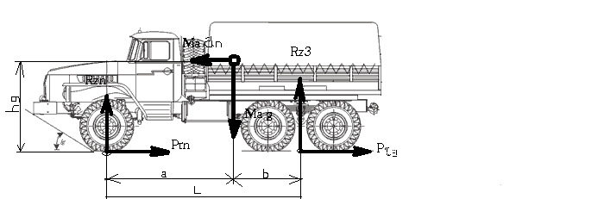 Тежелу процесінде іске асатын доңғалақтың жолмен ілінісуі тежегіш күштің жолдың нормалды реакцияларына қатынасы арқылы анықталатыны белгілі.Тиімді тежелу болып

( )

Бұл жағдайда кенет тежелуде алдыңғы және артқы доңғалақтар бір мезгілде біртұтастанады. Егер () шарты орындалмаса ,онда

немесе ( )

Осыған сәйкес ,бірінші болып алдыңғы немесе артқы мостылар доң-
ғалақтары алдымен біртұтастанады.
Тежелу кезінде алдыңғы доңғалақтардың кеш біртұтастануы автомобиль орнықтылығына оң әсер етеді.
Тежегіш механизм үшін тежегіш момент:

( )
Мұнда $K_{\text{алд}(\text{арт})}−$тежегіш механизм параметрлеріне тәуелді тұрақты шама.
$P_{\text{алд}}$ және $P_{\text{арт}}$ -сәйкес алдыңғы және артқы доңғалақтардағы доңғалақтық цилиндрдегі ауа немесе сұйық қысымы.
$P_{0_{\text{алд}}}$ және $P_{0_{\text{арт}}}$ -сәйкес алдыңғы және артқы тежегіш механизмдердің колодкалардың айналмалы бөлігімен байланыстыруға қажетті ауа немесе сұйықтық қысымы.
Кез-келген мостыға $F_{τ}=2T_{r}/r_{д}$ онда ( ) және ( ) теңдеулері негізінде доңғалақтардың бір мезгілде біртұтастануы шартын екі теңдеу түрінде жазуға болады:

( )

( )

Бұл теңдеулерден одан кейін осы шартқа сәйкес қысым мәнін анықтауға болады:

( )

( )
Мұнда :
$P_{{\text{алд}}^{Ι}}$ және $P_{{\text{арт}}^{Ι}}$-доңғалақтардың біртұтастануына сәйкес келетін жұмыстық дене қысымы.
$r_{д}−$доңғалақтың динамикалық радиусы.
Іс-тәжірибелік тапсырманы шешу үшін $P_{\text{алд}}$-ның $P_{\text{арт}}$ тәуелділігі көрсетілетін графикалық көріністі (нн-сурет) қолданған тиімді. Суретте автомобильдің жүктелген және жүктелмеген (1 және2 қисықтар) жағдайдағы қысымның $ϕ−$ге тәуелділігі келтірілген. Бұл сызықтар арасында автомобильді аралық жүктелуіне сәйкес қисықтар орналасқан.
Егер мостылардың тежегіш магистралдары қысымы осы сызықтарға сәйкес таралатын болса , онда кез-келген ілініс коэффициенттерінде және автомобильдің кез-келген жүктелуінде барлық доңғалақтар бір мезгілде біртұтастанады.
Сол жақ квадраттарда артқы доңғалақтардың $ϕ$ ілініс коэффициенті үшін жұмыстық дене қысымы тәуелділігі көрсетілген. Алайда мұндай идеалды қысым таратуды іске асыру қиын , сондықтан тежелу кезінде автомобиль орнықтылығын сақтау үшін алдыңғы доңғалақтардың алдымен біртұтастануы қажетті қарапайым шарт қолданылады.
Магистралдардағы ( ОА сызығы) қысым шамалары бірдей және автомобильдің толық жүктелуінде алдыңғы доңғалақтардың алдын-ала біртұтастануы ілініс коэффициентінің $0−ϕ_{A}$ диапазонында өзгеруінде ғана байқалады. Автомобильдің көп жүктелуіне байланысты бұл диапазон кеңейеді ,ал орташа және аз жүктелуінде нольге ұмтылады.
Келтірілген диапазонда ОА сәулесін ОБ сәулесі арқылы ұлғайтуға болмайды, себебі жиі тежелу шамамен 95% құрайды және негізінен алдыңғы доңғалақтар арқылы жүзеге асады , бұл олардың шинасы мен тежегіштің накладкаларының жоғары желінуіне әкеледі.
$ϕ$ коэффициенті мәнінің берілген диапазонында алдыңғы доңғалақтардың алдын-ала біртұтастануын қамтамассыз ету үшін сондай-ақ автомобильдің жүктелуіне байланысты біртұтастанудың тәуелсіз кезекті режиміне жету үшін тежегіш күштер реттегішін қолданады. Бұл реттегіштер артқы доңғалақтардың тежегіш жетектеріне орнатылады.Сызықтық заң бойынша қысымның қатынасы
$P_{\text{арт}}/P_{\text{алд}}≥1$ .Реттегіш параметр болып артқы аспаның иілуі табылады.
Алдыңғы доңғалақ жетегіндегі $P_{\text{алд}}$ қысымы тежегіш кран немесе басты тежегіш цилиндріне шығуында тұрақты қысымын сақтайды. Қажетті фактілік қысымдар қатынасын реттегіштік көрсеткіштер деп атайды.

Атанақты тежегішті есептеу

1.Доңғалақ пен жолдың ілінісу коэффициенті берілген кездегі «Апаттық» тежелу режиміне сәйкес келетін есептік тежелу моменті мәнін анықтау.
2.Керекті тежегіш моментті алу үшін тежегіш қалыпқа келтіріл-
етін күштер мәнін анықтау.
Есептеуге керекті мәліметтер.
1.Автомобильдің толық салмағы
Алдыңғы өске келетін салмақ
Артқы өстерге келетін салмақ
2.Автомобиль базасы
3.Ауырлық центрі координаттары
биіктігі
ауырлық центрінен алдыңғы өске децінгі аралық
ауырлық центрінен артқы өстерге дейінгі аралық
4.Доңғалақ радиусы
5. Артқы тежегіш қалып ені
6.Атанақ радиусы
7.Материал обшивкасының доңғалақ атанағымен үйкелісу коэффициенті

1.Доңғалақ пен жолдың ілінісу коэффициенті берілген кездегі «Апаттық» тежелу режиміне сәйкес келетін есептік тежелу моменті мәнін анықтау.

Есептік тежегіш мәнін анықтау кезінде доңғалақ пен жол арасындағы ілінісу коэффициенті тең деп аламын және автомобильдің ауырлық центрінің орналасуы автомобиль шанағындағы жүктің дұрыс орнатылуына сәйкес деп қабылдаймын.
Домалауға қарсылығы аз ($f=0$) горизонтальды жолда ( $α=0$ ) тежегіш күшті максималды қолданып тежелгенде ( ) автомобильдің бәсеңдеуі максималды мәніне жетеді $j_{τ\text{max}}=ϕ⋅g$.
Бұл жағдайда алдыңғы және артқы өстердегі доңғалақтарға нормальды реакциялар келесідей болады:
( )

( )

Автомобильдің сәйкес алдыңғы және артқы өстеріндегі тежегіш күштер және тежегіш моменттер:

( )
( )

( )

( )

Табылған тежегіш моменттер максималды интенсивтікке сәйкес апаттық немесе шұғыл тежелуді қамтамассыз етуі керек. Жалпы жағдайда тежелу тиімділігі халықаралық келісімдермен нормаланған.
Керекті тежегіш моментті алу үшін тежегіш қалыпқа келтірілетін күштер мәнін анықтау.

Ықшамдалған есеп.
Тежегіш қалып тудыратын тежегіш момент келтірілген теңдеуді интегралдау арқылы анықталады:

( )
$M_{τ}$ тежегіш моментін тең әсерлі барлық $\text{dN}$ элементарлық нормалды күштер арқылы көрсетемін ( -_сурет.).Бұл нүктеге барлық тең әсерлі тангенциалды күштер $\text{dT}$ келтірілген.

( )
Онда
( )
Мұнда
( )

( )

( )

Тең әсерлі нормальды және тангенциалды күштер жатқан келтірілген радиус:
( )

Жүргіштігі жоғарылатылған автомобилі тежегі механизмінің есептік мәліметтері ( -сурет)

$r_{б}=\text{220}\text{һмм}$ $α_{0}={\text{30}}^{0}$ a=155 мм $β={\text{116}}^{0}=2,\text{02}\text{рад}$ b=140 мм c=165 мм $α_{1}={\text{146}}^{0}$ $θ={\text{10}}^{0}$ $μ=0,\text{35}$
( )

Тең әсерлі нормалдық күштер N моменттер теңдеуінен және барлық күштердің YY өсіне проекциялар теңдеуінен анықталады.
( )

( )

Бұл теңдеулерде $Q_{y}$ - $Q$ реакциясының YY өсіне проекциясы.
(1) және (2)теңдеулерді біріктіріп шеше отырып , активті тежегіш қалып үшін.

( )

Пассивті тежегіш қалып үшін

( )

Тежегіште жұдырықша орнатылғандықтан $N_{1}=N_{2}$, онда ( ) және
( ) теңдеулерден

( )

Олай болса

( )
Кез-келген тежегіш қалып тудыратын тежегіш момент
( )
Тежегіш қалып обшивкасына әсер ететін нормалдыкүштер N қосындысы :

( )
Мұнда

( )

Элементарлы нормалды күштердің ${\text{dN}}_{x}$ және ${\text{dN}}_{y}$ құраушыларын $β_{1}−$ден $β_{2}$ аралығында интегралдау арқылы шешуші нормалды күштердің x және y өстеріне проекцияларын аламын

( ) және

( )
мұнда

және ( )

Бұл жағдайда шешуші нормалды күштер мәнін келесідей табуға болады:

( )
Элементарлы жанасу күші $\text{dT}$ $\text{dN}$ элементарлы нормалды күштердің үйкеліс коэффициенті $μ$ бойынша туындысы арқылы табылады:
( )
Тежегіш қалып жапсырмасына әсер ететін үйкелістің жанаспа күштер қосындысы:

( )

Шешуші жанасу күштер мәні

( )
Мұнда

( )

( )

Тежеуіш атанақтағы тежегіш момент активті және пассивті қалыптардағы үйкеліс моменттер қосындысына тең болады:

( )

Жоғарыда көрсетілгендей максималды интенсивті тежелгендегі артқы доңғалақ атанағындағы тежегіш момент

Онда серпу күштері келесі мәнге ие болуы керек:

II ЭКОНОМИКАЛЫҚ БӨЛІМ

Ендірілетін шараға экономикалық негіздеудің негізгі бөлімдері.

I – Жобаланатын техниканың артықшылығын дәлелдеу.
II – Өндірісте өндірілетін жаңа техника варианттарының базасын, өндірістегі техникамен салыстыру арқылы тиімдісін таңдау.
III – Жаңа техниканың көтерме бағадағы есебі.
IV – Жобаны іске асыруға күрделі қаржы салудың есебі.
V – Өнімнің өзіндік құнының есебі.
VI – Жылдық экономикалық тиімділіктің есебі.

Есептерді орындау тәртібі.

I – Жобаланатын техниканың артықшылығын дәлелдеу.
Бұл бөлімде бұрынғы қолданып келген техникадан, жаңа жобаланған техниканың артықшылығы негізделеді.
II – Өндірісте өндірілетін жаңа техника варианттарының базасын, өндірістегі техникамен салыстыру арқылы тиімдісін таңдау.
Экономикалық талдау мақсатына бағынышты оларды немесе басқаша қорытындыларды алудың алдағы жағдайда бағаның таңдалуын салыстыру болып табылады.
Жаңа техникалық базаны құру сатысында, салыстыруға қабылданатын көрсеткіште отандық өнеркәсіптің немесе шетелдің ең соңғы техникасын пайдалануын, осы техниканың көмегімен өндірілетін өнім бірлігіне жұмсалатын шығын көлемінің азаюына жол ашылады.
Өндірісте жаңа техниканы өндіру мен модернизациялау жұмысында ескі техника бағасын айырбастаудан кейінгі салыстыру арқылы, алдағы уақыттағы мақсатқа сәйкес өнеркәсіптің пайдаланылуының тиімділігін белгілеу.
Қабылданған бағадағы жабдықтардың техникалық-экономикалық негізгі көрсеткіштеріне жататыны:
- өндірілетін өнімнің ассортименті;
- өндірілетін өнім бірлігінің өзіндік құны;
- өнімнің өзіндік құнына жұмсалған шартты-тұрақты шығын;
- шикізат, материалдар, бу, су, ауа, электр қуаттардың жұмсалу нормасы және олардың құны;
- жабдықтарға қызмет ету және күтуге керекті жұмысшылар саны;
- жұмыс разряды, тариф торы;
- жабдықтардың құны;
- жабдықтардың көлемі;
- өнімділігі;
- жабдықтардың қуаттылығы;
- жабдықтардың массасы;
- жабдықтар жұмысының жылдық уақыт қоры;
- жабдықтардың орналысатын өндіріс алаңы.
Базалық жабдықтар (техника) мен салыстырылатын жаңа жабдықтардың түрлерінің салыстырудағы көрсеткіштері төмендегідей:
- өнім өндіру көлемі;
- өндірілген өнімнің сапасы;
- өндірістің әлеуметтік факторы;
- көрсеткіштерді есептеу әдісі;
- өнімнің өзіндік құнына кіретін шығын айналысы мен күрделі қаржы салынуы.

1.1 кесте – Бастапқы мәліметтер
№ | Көрсеткіштер | Өлшем бірлігі | Базалық техника | Жобаланатын техника
1 | Жылдамдығы | км/сағ | 85 | 90
2 | Салмағы | кг | 4920 | 4830
3 | Жүк көтергіштігі | кг | 4500 | 4500
4 | Доңғалақтық формуласы |  | 4x2 | 4x2
5 | Қызмет ету мерзімі | жыл | 8 | 10

Техниканың көрсеткіштеріның айналымы салыстыру жағдайында есепте өзгеруі мүмкін.

III – Жаңа техниканың көтерме бағадағы есебі.
Жаңа техниканың лимит есебіндегі бағасы «Жаңа машиналар, жабдықтар мен құралдарды өндірістік-техникалық арналуын көтерме бағамен анықтау әдістемесі» бойынша келесі формуланы қолданады:

Б_{л} = Ө_{ж} + П, (1.1)

мұнда: Б_{л} – лимиттік баға;
Ө_{ж} – жобалау сатысындағы жаңа техниканың толық өзіндік
құны;
П – нормативтік пайда (толық өзіндік құннан 15%).

Осыған байланысты жаңа техникаға ұқсас (аналогты) базалық вариант болатын не болмаса, болмайтын жаңа техниканы жобалау әдістемесінде өзіндік құн есебінің қорытындысы әртүрлі болуы мүмкін:
а) Жанында сондай ұқсас (аналогты) жаңа техника болған жағдайда, оның өндірген өнімінің өзіндік құнын анықтау нормативті әдіспен формула есебі бойынша, қолданатын нормативті ақпарат бойынша материалдық және еңьек шығындары анықталады;
ә) Жанында сондай ұқсас (аналогты) емес жаңа техниканың өндірген өнімінің өзіндік құнын тұра есеп арқылы белгіленеді;
Жобаланған автомобильдің өзіндік құны келесі шығындармен қалыптасады:
- Материалдық шығындар.
- Көлік және дайындау шығындары.
- Өндіріс жұмысшыларының негізгі және қосымша еңбек ақы шығындары;
- Әлеуметтік қамсыздандыру бойынша аударылатын шығындар.
- Зейнетақы қорына аудару 10%;

1. Материалдық шығындар.
Жаңа техниканың материалдық шығындарында бірінші нормативті әдісі бойынша шикізат, материалдар, жартылай фабрикаттар және сатып алынған жинақталатын бұйымдар шығындары ендіріледі. Оны массаға пропорцияналды немесе жаңа техниканың өнімділігіне сәйкес есепке ала отырып материалдық шығындардың масса бірлігіндегі нормативі арқылы немесе базалық сондай (аналогты) техникасының өнімділігімен анықталады:
Қажетті материалды есептеу.
1)Жобаланатын автомобильдің біртұтастанұға қарсы жүйесінің қажетті негізгі материалды есептеу.
(1.2)
Мұнда:
$С_{М}−$бір тежегіш тұрқысына жұмсалатын материал құны;
$М_{М}−$бір тежегіш тұрқысына жұмсалатын материал салмағы;1,8кг;
$Б_{М}−$1 кг материалдың бағасы , 60 теңге.
$К_{Т⋅Д}−$ тасымалдау мен дайындау шығындардың коэффициенті,1,05 ;
$К_{К}−$қайтарылатын қалдықтың салмағы , 0,18 кг ;
$Б_{К}−$1 кг материалдың қайтарылатын қалдық салмағы, 10 %;

Бағдарламаға жұмсалатын материалдың көлемі ,т
(1.3)
Мұнда :
п-бағдарламалық шығарылатын тетік саны, 3500 дана;

Бағдарламаға жұмсалатын негізгі материалдың жалпы сомасы:

2)Көмекші материалдың құнын негізгі материалдың құнымен есептегенде 2 % -дай болады.

2. Көлік және дайындау шығыны.
Көлік және дайындау шығындарын материалдық шығындардың (Ш_{м}) көлемі нәтижесінде белгілейді. Оны төмендегі формула бойынша анықтайды:

(1.4)

мұнда: Н_{к.д.} – көлік-дайындау нормативінің шығыны.

Сонымен, жалпы материалдық шығындары бірінші нормативті әдіс бойыншадағы көлік-дайындау шығындарын еске алуда мынаған тең болады:

(1.5)

Жаңа техникадағы материалық шығынды екінші тұра есепті әдісте материалдардың жиынтық өзгешелігімен, бұйымды жинақтау мен қазіргі бағада есептелінді.

3. Өндіріс жұмысшыларының негізгі және қосымша еңбек ақы шығындары.
Өндіріс жұмысшыларының негізгі еңбек ақысы бірінші нормативтік әдісте келесі формула бойынша есептеледі:

1)Негізгі жұмысшылардың еңбек ақысы
(1.6)
IV-разряд 2,06-коэффициент 1сағатта орта есеппен 23,75 теңге.

Сонда,
Негізгі жалақы қорын есептеу әдісі:
а)Үстеме төлеу Y=5% Нж
ә)Сыйлықақы С=30% Нж

(1.7)

4. Әлеуметтік сақтандыру бойынша аударымдарға кететін шығындар.
Берілген бөлімде жалақыларынан әлеуметтік салық есептелетін физикалық тұлғаларға төлемдердің сомалары көрініс табуы қажет.

1.2 кесте – Физикалық тұлғалардан жеке табысқа салынатын салықты
есептеуге арналған кесте
Салық салынатын табыс | Салық ставкасы
15-еселік ЖЕК-не дейін | Салық салынатын табыстан 5%
103476 | 5174

Ескерту. Айлық есеп көрсеткіші (АЕК) 2006 жылға 1 030 теңгеге тең болады («2006 жылға Республикандық бюджет туралы» Заңмен бекітілген). Жылдық есеп көрсеткіші (ЖЕК) 12 360 теңгеге тең болады (1 030 × 12 = 12 360 теңге).

1.3 кесте – физикалық тұлғалар төлемдеріне кететін шығындардан әлеуметтік салықты есептеу үшін ставкалардың кестесі (шетел азаматтарын ескермегенде).

Салық салынатын шығындардың мөлшері | Салық ставкасы
15-еселік ЖЕК-не дейін | Салық салынатын табыс сомасынан 20%
103476 | 20695

IV - Жобаны іске асыруға күрделі қаржы салу шығындардың есебі

Күрделі қаржы салу құрамына және жобаны іске асыруда алынған жабдықтардың құнын, жабдықтарға керекті бөлшектер құны, жабдықтарды жеткізу және оны монтаждау мен іске қосып-жөнге келтіру жұмысына, жабдықтың құнынан 10% алуға болады.
Бұл есепті бағалық және жобаланған жабдықтар бойынша қарастыра жүргізіледі.

V - Өнімнің өзіндік құнының есебі

Есепті тек қана өзгерілген статьялар шығыны бойынша, яғни базалық бойынша, сонымен бірге жобаланатын түрлері бойынша жасалынады.
- Энергия шығындарының есебі (электроқуатқа, суға, парға, ауаға).
а) жабдықтардың пайдаланған электроқуатының құнын формула бойынша анықталады:

(1.8)

мұнда: Қ_{бел} – жабдықтың электроқозғалтқыштық белгіленген қуаттылығы, квт. сағат;
Т_{ау} – орта ауысу ұзақтығы, сағат;
п – ауысу саны;
К_{ж} – жыл бойғы жұмыс күнінің саны;
Б_{эл} – 1квт сағат, бағасы.

б) Пайдаланатын бу, су және ауа шығындарын есептеу:

Будың шығыны:
(1.9)
Мұнда:
V-өндіріс үйінің көлемі, 5300 $м^{3}$.
Бб-будың 1тоннасының бағасы . Орта есеппен 500 теңге
(1.10)
Судың шығыны:
а)Өндірістік қажеттікке
-бір металл кескіш станокқа орта есеппен бір сағатта 0,6литр су қажет.(0,0006 м3).

ә)-цехтардағы шаруашылық және санитарлық қажетке әрбір жұмысшыға - 30 литр.
Орта есеппен судың 1$м^{3}$ құны -2,5 теңге.

Судың жалпы шығымы:

Ауаның шығыны:
Орта есеппен тығыз ауаның $1м^{3}$-бағасы 1,5 теңге.
Өндіріс процестеріне қажетті ауа көлемі 12000

- Жабдықтарды ұстау және күнделікті жөндеу, амортизация шығындар есебі

Амортизациялық аудару есебінде жабдықтардың құны және белгіленген амортизациялық норма нәтижесі бойынша іске асырылады:

(1.11)

мұнда: А_{қ} – амортизация құны;
Ж_{с} – жылдық бағдарламаға керекті жабдықтардың саны;
Б_{л} – техниканың лимиттік бағасы, теңге;
Н_{а} – амортизация нормасы, %, На=15%.

Техниканы жөндеу және пайдалану шығындарын анықтаған-әрекеттегі жоспарлы ескертілген жөндеу нормативі негізінде және жөндеушілер-жұмысшылрадың есептегі еңбек ақысының қорытындысымен анықталады:

(1.12)

мұнда: Ш_{жөн} – жөндеу шығыны;
С_{сан} – жөндеуші-жұмысшылар саны;
Е_{ор.ж} – жөндеуші жұмысшылрадың орта жылдық еңбек ақысы, теңге;
Ә_{қ} - әлеуметтік сақтандыруға көшірілетін қаржы,%, Әқ=26%.

Жаңа қолданатын техниканың, аналогі жоқ техникаға шығын көлемі жалпы техниканың құнынан 10% көлемде алынады:

(1.13)

мұнда: Ш_{жөн} – жөндеу шығыны;
Ж_{с} – жылдық бағдарламадағы керекті жабдықтардың саны;
Б_{л} – техниканың лимиттік бағасы, теңге.

4. Өндіріс алаңын ұстау және ағымдағы жөндеу, амортизация шығындар есебі.
Амортизацияға, ағымдағы жөндеу және өндіріс алаңдары мен бөлмелердіңшығындарын белгіленген норма арқылы алаң, бөлмелердің құны арқылы анықталады:
а) Өндіріс бөлмелердің амортизациясын формула бойынша анықталады:

(1.14)

мұнда: Қ_{өн.б} - өндіріс бөлмелердің амортизациясы;
Б_{м}² - өндіріс бөлмелердің 1 м² бағасы, теңге;
S_{aл} – жабдықтар тұратын алаңның көлемі, м²;
Н_{а.б} – бөлмелердің амортизациялық нормасы, %, Н_{а.б}=7%.

(1.15)

мұнда: Ш_{ұ.б} – бөлмені ұстау шығыны,
Ш_{м}² – бөлменің 1м², жылдық шығыны, теңге.

Шығынның калькуляциялық статьялары. | Жылдық қосынды,тг
1.Негізгі материалдар | 23730000
2.Негізгі жұмысшылар еңбекақысы:  а)негізгі  ә)әлеуметтік қамсыздандыру  бЁ)ақы қоры. | 383245,8  57486
3.Жөндеу шығыны | 3240000
4.Бөлмені ұстау шығыны. | 954000

VI - Жобаның экономикалық тиімділік есебі

Бұл тарауда негізінен жылдық экономикалық тиімділігін немесе шартты-жылдық экономияны, экономикалық тиімділіктің коэффициентін, шығынды өтеу мезгілін анықтау керек.
1. Жылдық экономикалық тиімділігін анықтауда бағалық және жаңа техниканы салыстыру арқылы негізделеді.

- Жаңа техникаға шыққан капиталдық экономикалық тиімділік коэффициенті формула бойынша анықталады:
(1.16)

мұнда: К_{э} – қосымша күрделі қаржы капиталының 1 теңгесіне есептелгеннен кейінгі шыққан қаржыдан өзіндік құнның арзандау экономия көлемін сипаттайды.

Тиімді шарада К, Е_{к.э}=0,15 көп болса.
Жылдық экономикалық тиімділік егер К_{э}=0,15 болса, онда нөлге тең (Э=0) болады. Бұл, онда жаңа техниканың өндіріске не тиімділік, не шығын әкелмейтінін көреміз. Ол тиімсіз. Коэффициент К_{э} көп болған сайын, Е_{к.э} – ден артса, онда шара тиімді деуге болады.
- Күрделі қаржы салудың сомасын өтеу мерзімін формула бойынша есептеуге болады:

(1.17)

мұнда: ∆К – қосымша капитал салу;
∆Ө - өнімнің өзіндік құнының төмендеуі (пайданың өсуі).
Өтеу мерзім нормативі Т_{н}=6,6 жыл. Жаңа техниканың тиімділік өтелу мерзімі (Т_{өт}) міндетті түрде нормативтен төмен болуы тиіс: Т_{өт}<Т_{н} егер осы жағдай сақталса, жаңа техниканы өндіріске өндіру ұсынылады.
Жобаланған бойынша есеп қорытындысын 5 кестеге келтіру тиіс.

1.4 кесте - Жобаның техника-экономикалық көрсеткіштері
Рет № | Көрсеткіштер | Өлшем бірлігі | Базалық  техника | Жаңа техника | Ауытқуы
1 | 2 | 3 | 4 | 5 | 6
1 | Жылдық өнім өндіру көлемі | Табиғи бірлік | 3000 | 3500 | 1,16
2 | Күрделі қаржы | мың теңге | 21000 | 24000 | 1,14
3 | Өнім бірлігінің өзіндік құны | мың теңге | 36 | 45 | 1,46
4 | Жылдық экономикалық тиімділік | мың теңге | 1900 | 2180 | 1,1616
5 | Экономикалық тиімділік коэффициенті |  | 1,67 | 1,65 | 1,01
6 | Шығынды өтеу мерзімі | жыл | 3 | 2,5 | 1,2

III ЕҢБЕК ҚОРҒАУ БӨЛІМІ

“Адам”- “машина” – “өндірістік орта” (АМО)- жүйесіндегі адамның алатын орны.
Қазіргі кездегі өндірістік кәсіпорынның ерекшеліктері: өндірістік процесстердің жылдамдығын және қуатын ұлғайту, олардың комплекстік механикаландыру және автоматтандыру, алыстан басқару, ӨАЖБ, ЭЕМ-ын қолдану, басқарудағы экономикалық- матемаикалық әдістері- еңбек үрдістерінің сипатын шұғыл өзгертті және ондағы адамның алатын орны. Қазіргі кездегі кәсіпорында ортаңғы орынды “оператор- адам” алады, және сонымен бірге мұндай өндірістерде қатты және қиын анықталатын, адамның психофизиологиялық мүмкіндіктерінің шекарасы, тар орындардың бірін құрайды. Ал бұл, бақылау және басқару жүйелерінің тиімділігі үшін берілген, жан-жақты есептегі “адамзаттық” және техникалық факторларының, АМО жүйесін көп өлшемде тиімдендірудің қажеттілігін табандылықпен тудырады.
“Адамзаттық фактор” ұғымымен, адамның еңбек ету әрекетіндегі, болып тұратын психологиялық және психофизиологиялық қасиеттерінің кеңінен алынған тобы болып түсініледі.
“Машина” деген ұғыммен, АМО жүйесіндегі, адам мен басқарылатын объектінің арасында не болса, соның бәрі осы ұғымммен өзінен-өзі түсініледі.
Өндірістік ортамен, эргономикада түсініледі: қауіпті және зиянды өндірістік факторлардың деңгейі; машинаны қолдану процессінде бірге болатын, параметрлер(діріл, электр тоғы және т.б.); звено жүйесіне келетін, ақпараттың ағымы (нұсқау, әмір беру, бұйрық, және т.б.).
Эргономика (грек сөзінен еrgоп - жұмыс және потоз - заң) еңбек үрдістерін және оның жағдайын, құралдарды оптимизациялау мақсатында, адамның еңбектегі әрекетін жобалаумен және комплексті түрде оқып, үйренумен айналысады. Эргономиканың пәні болып, адамның еңбектегі әрекеттенуі, ал зерттеу объектісі болып- “адам – машина - өндірістік орта” жүйесі есептеледі.
АМО жүйесінде, адам, жетекші звено сияқты қарастырылады. Адамның, күрделі техника және онымен көптүрлі қарым-қатынасына қарағанда, адамға көбірек орын беріледі. Адамға ең әртүрлі функциялар жатады: ол басқарылатын объектіден түсетін, ақпаратты қабылдайды (қабылдау), оны жүйенің бір звеносынан басқасына жібереді(ретрансляция), түскен ақпаратты талдайды (талдау-анализ) және белгілі бір шешім қабылдайды, өзінің шешімін бұйрық ретінде жүйеге бағыттайды. Жүйенің жұмысын бағдарламалау, жұмысын бақылау, сол немесе басқа бұйрықтарды тікелей орындауды, “Адам және машина” жүйесіндегі адам ғана өзіне ала алады.
Бұның барлығы, аталған операциялардың қайсысының ұтымдысын, аталған өндірістік үрдістегі адамға тапсыруына байланысты. Ақпаратты қабылдау кезінде, машина тек, өзінің неге бағдарламаланғанын ғана алады, яғни оның кіруі қатаң және қатты шектелген; кішкентай қателік, ауытқу, кірер алдындағы ақпараттағы видео өзгеріс, машинаның “түсінгісі келмейтін”дігіне әкеліп соғады. Адам, иілгіш және пластикалық сезім органдарын игере отырып, түрлі-түрлі ақпаратты қабылдай алады. Бірақта, бұл ақпаратты қабылдау жылдамдығы бойынша, машина бірнеше рет адамнан асып түседі. Ол алынған ақпаратты, өте тез өңдейді, бірақ өңдеудің белгілі бір бағдарламаланған тәсілінен шектелген. Бірақ адам, машинаға қарағанда, салыстыруға келмейтін, көп әр алуандылықты біледі. Осындай жағдайдан кейін, адам әрекеттенудің тәсілдерін ауыстыра алады, бірақ та берілген бағдарлама бойынша, үздіксіз жұмыстың уақыты бойынша, ол машинаға жол береді. 1.1- кестесінде адам мен машинаның кейбір сипаттамаларының салыстырғандағы мәліметтері келтірілген.

1.1- кесте

АМО жүйесіндегі адам мен машинаның салыстырмалы көрсеткіштері
Адамның машинадан асып кететін көрсеткіштері | Машинаның адамнан асып кететін көрсеткіштері
Өте төмен энергетикалық деңгейі бар пайдалы белгілерді табу.  Стимулдардың өте кең диапазонына сезімталдық.  Образды (кейіпті) тану және олардың талдап қорытылуы.  Жоғары деңгейдегі шудың белгілерін (сигналын) табу.  Көп мөлшердегі ақпаратты ұзақ уақыт бойы сақтау қабілеттілігі және керек кезде пайдалы мағлұматтарды еске түсіру.  Оқиғалар туралы толық емес ақпарат кезіндегі пікірге салу қабілеттілігі.  Адамның сезімталдығынан асып кеткен, стимулға сезімталдық. (инфра қызыл сәулелену, радио толқындары және т.б.)  Болу- болмауы екіталай, ойламаған жерде болатын оқиғаларды сезу қабілеттілігі.  Проблемаларды шешудегі түп нұсқалықтың өрінуі.  Бұрынғы өткентәжрибені ескеру қабілеттілігі және әрекеттің тәсілін ауыстыру.  Ойламай болған оқиғалардағы, өте нәзік операцияларды орындау қабілеттілігі.  Әрекеттенуді жалғастыру қабілеттілігі тіпті, жүктеу кезінде де. | Алдын-ала сақтандыру (қалай адам сияқты болса, солай машинаны).  Біртүрлі өте нақтылы операцияларды орындау.  Басқарушы белгілерін өте жылдам сезіну қабілеттілігі.  Бір қалыпты-жатық және дәлме-дәл күш салу.  Қысқа мерзімді кезеңдер ішіндегі көп мөлшердегі ақпаратты сақтау және пайдалану.  Күрделі есептеулерді тез және үлкен дәлдікпен орындау.  Адамның сезімталдығынан асып кеткен, стимулға сезімталдық.  (инфра қызыл сәулелену, радио толқындары және т.б.)  Әртүрлі әрекеттерді бір мезетте орындау. Дедуктивтік үрдістер.  Бөгде факторлардың көбін сезінбеу. (сезімталдықтың жоқтығы)  Бір түрдегі операцияларды ұзақ уақыт бойына тез және дәлме-дәл қайталау қабілеттілігі.  Адамға зиянды немесе тіптен, төзуге болмайтын жағдайларда әрекеттену.

АМО жүйесін жобалау кезіндегі эргономикалық талаптар мен міндеттер.
АМО жүйесін құрамының жан-жақты эргономикалық негізі, жұмыс орнының компоненттері, және өндірістік ортасы- АМО жүйесін тиімдендірудегі негізгі міндеттердің бірі болып саналады.
Физиологиялық және психофизиологиялық талаптарға, қарастырылып отырған технологиялық үрдістердегі, адамның тиісті жылдамдығын, энергетикалық, көру және басқа да физиологиялық мүмкіндіктерін белгілеу, анықтау, еңбек пен демалыстың қолайлы режимдерін енгізу, ақпараттың көлемін қысқарту, нервтік-сезіну күштерін және физикалық күшті азайту; кәсіптік іріктеу жатады.
Психологиялыққа- бекітілген және қалыптасқан әдеттеріне, еңбек үрдістерінің сәйкестігін анықтау, сонымен қатар, есте сақтау, ойлау және қабылдау мүмкіндіктері жатады.
Антропометрикалыққа және биомеханикалыққа- өлшемімен, пішінімен және адамның ленесінің салмағымен, күшіне және қозғалысының бағытына сәйкес еңбек құралдарын анықтау жатады.
Гигиеналыққа- қолайлы метеорологиялық жағдайларды, ЕҚСЖ, ГОСТ-ң талаптары бойынша, дірілді және шудың деңгейін, жарықтандыруды, қоршаған ортаның тиісті физикалық-химиялық құрамын жасау жатады.
Эстетикалыққа- өндірістік ортадағы және жұмыс орнындағы, таратылатын көркемдік-құрастыру шешімдерін және адамның эстетикалық қажеттіліктеріне қарай анықтау жатады.
Адамның техникамен өзара қарым-қатынасындағы міндеттерді шешу кезінде, еңбектегі әрекеттерді орындау үшін қолайлы жағдай жасауда, эргономикалық өңдеудің ерекше маңызы бар. АМО жүйесін жұмысын талдау, эргономикалық өңдеудің келесі негізгі міндеттерін құрастыруға мүмкіндік жасайды.
      - Жүйедегі оператордың әрекетін талдау және синтездеу. Талдау кезінде, оператордың мақсаты және оны іске асыру тәсілі бойынша, әрекеттенуін жіктейді, құрылымын оқып-үйренеді, жұмысқа қажетті режимдерді анықтайды және олардың әрекеттенудің нәтижесіне ықпалы. Мәліметтерді синтез жасай отырып, оператордың эргономикалық қасиетіне қойылатын талаптарын анықтайды және олардың жетістіктерге жету жолдарын белгілейді.
      - Оператор-адамның эргономикалық қасиетін оқып-үйрену. Зерттеудің мақсаты- бұл жүйелердің жұмысын сипаттайтын, көрсеткіштердің қолайлы (тиімді) мәндерін анықтау.
      - Бұл міндеттерді, оператордың жұмысының жоғарыөнімділігін және барынша қолайлылығымен қамтамасыз етуге арналған, жұмыс орнына тұтас және жекелеген оның элементтеріне қойылатын, талаптарын анықтау жолымен шешеді.
      - Операторды, кәсіптікіріктеу, оқыту, жаттықтыру және оператор-
лардың ұжымдарын қалыптастыру түрінде , операторларды кәсіби дай-
ындау. Әскери бөлімдерде жобаланған жоғарылатылған жүргіштікті автомобиль жүргізушілері ретінде ӘТМ бітіруші курсанттар ( сержант) алынады.
      - АМО жүйесін бағалау және эргономикалық жобалау. Бұл міндеттерді шешу кезінде, жобалаудың әрбір кезеңдеріндегі “адамзаттық факторларын” есепке алу кезінде, алдыңғы өткен міндеттердің шешімдерінің нәтижелерін, критерияларын өңдеуді және АМО жүйесін пайдалану және өндірістің эргономикалық бағалау әдістерін пайдаланады.

Техникалық жүйелер, өзара байланысты болуы, тек қана, адам тәрізді, негізгі звеноның болуының арқасында. Істен шығулардың, мысалға алғандағы 20-30 % тікелей немесе жанамалай, оның қателіктерімен байланысты. Олар, дайындықтың деңгейіне, мамандығына немесе тәжрибесіне қарамай-ақ пайда бола береді. Сондықтан, адамның мінез-құлқын есепке алмай, көрсеткіштерді болжау, дәл көрінісін бере алмайды.
АМО жүйесінің негізгі сипаттамасы болып, сенімділік, тез әрекеттенуі және кедергіге орнықтылығы саналады.
Сенімділікпен, адамның, берілген уақыт ішіндегі өзінің жұмысын, қателіксіз және сапалы орындау қабілеттілігі түсініледі. Ол оның күрделілік дәрежесіне, және оның жеке элементтерінің сенімділігіне байланысты болады; жылдың, аптаның, жұмыс күні ішінде тұрақты болып қалмайтын, төзімділігімен және жұмысқа қабілеттілігімен сипатталады. Одан әрі шаршаған сайын, мысалға, ынта қоюы жойыла бастайды, ойлау үрдісі мен реакциясы баяулайды, қозғағыш және басқада мүшелерінің белсенділігі төмендейді. Уақытына қарай өзгеріске ұшырайды: адамның қабылдау қабілеттілігі, хабарды тану және қайтадан өңдеу; шешім қабылдау және оларды өз уақытында жүйенің құрылымында орындау және т.б.
АМО –ң эргономикалық сипаттамасы
Шапшаң (тез) қимылдау, тез әрекеттену деп адам өзінің өндірістік функцияларын, берілген уақыт ішіндегі жұмыстың жекелеген түрлерін орындау қабілеттілігін айтамыз. Оператор көптеген жағдайларда, өз функциясын (жұмысын) уақыттың жетіспеушілігі кезінде орындайды. Сондықтан сәтсіз оқиғалар мен авариялардың, қателіктер мен жаңылыстардың көпшілігі, өндірістік жүйелердегі жұмыс істеушілердің шапшаң қозғалуының жетіспеушілігінен болады.
Адамның шапшаң қозғалуы,- қандай талдағышқа, тітіркендіргіш-белгінің әсер етуінен, оның шамасы қандай және оның фонға қатынасы бойынша қарама-қарсылығына, қандай органмен қозғалысқа келтірілетіндігіне байланысты. Реакцияның латенттік кезеңі (белгінің басталу моментінен, жауап берудің басына дейін), жоғарғы (аяқ-қолы, саусақ), бармақ ұштарымен орындалған, төменгіге қарағанда қысқа болады, ал жетекші қолмен, жетексізге қарағанда қысқа болады. Сонымен бірге, қозғалыстың түрлері де маңызды болып келеді(қысу, орын ауыстыру, айналдыру және т.б.).
Адамның реакциясының уақыты, өзіне ұсынылған хабардың (мөлшеріне) санына байланысты. Адамның жауап беру реакциясы, барынша тез және қателіксіз болу кезінде, қатаң түрде белгіленген, хабардың (мөлшері) саны болады. Жағымсыз ықпал ету, адамның әрекеттену үрдісіндегі ақпаратпен шамадан тыс жүктеу сияқты, және дәл осылай оның кем тиелуін көрсетеді. Сондықтан, оператордың ақпараттық күшінің шегіне жетуі мүмкіндігінің нормалары анықталған, оның жүктелуінің коэффициентімен – Кжүкт. сипатталатын, жұмыс бастылығының кезеңімен- Тжұм.бас.(оның ақпаратты қабылдау бойынша, үздіксіз жұмыс істеуінің уақытымен), жиілік коэффициентімен- Кж және белгілердің кезегінің ұзындығымен- Іб, ақпараттың түсу жылдамдығымен-Уа. Тәжрибеден анықталған: К_{жүк.}= 0,75; Т_{ж.б}=20 мин; К= 0,4; І= 3; У_{а}= 2.- 4бит/с.
Күштің өте төмен деңгейінде, оператордың көпшілігі, жұмыстың сапасының қолайсыздығымен және тапсырманың қызықсыздығынан және көңілсіздігінен, нәтижесіз жұмыс істейді. Орташа, біркелкі күш кезінде, оператордың жұмыс істеу сапасы, орнықты болып келеді. Күштің келешектегі ұлғаюы кезінде, адамның жұмыс жасауының сапасы, қорқыныштың, стресстің, мазасызданудың салдарынан төмендейді.
Адамның, жұмыс уақытында жоғары жұмыс қабілеттілігін, оған, сыртқы және ішкі тітіркендіргіштердің әрдайым әсер етуі кезіндегі, дәлдікті және тез қимылдауды сақтау қабілеттілігі, кедергіге орнықтылық деп аталады. Сыртқы тітіркендіргіштерге, жоғары температура, ойлау үрдістерін бәсеңдетуге қабілетті, көңілін тарқату; қозғалыстың координациясын өзгертуші, қарапайым сенсомоторлы реакциянлардың жасырын кезеңдегі уақытын ұлғайтушы және сіңірінің созылуын азайтушы діріл және т.б. Ал кедергінің ішкісі болып- сигналды (белгіні) дұрыс түсіндірудің салдарынан, әрекеттенудегі кідірістер; ақпараттың жетіспеуінен қате шешім қабылдау; оператор, уақыттың жетіспейтін жағдайларында, өзара жоққа шығару шешімдерінің екіден бірін таңдауға мәжбүр ететін, жағдайлар. Әртүрлі адамдардың, сол бұрынғы, сыртқы және ішкі кедергілерді әртүрлі сезінетіндігі, яғни әртүрлі кедергіге орнықтылығының болуы белгіленген. Жоғары кедергіге орнықтылық, өндіріс пен еңбектің қауіпсіздігінің маңызды факторларының бірі болып есептеледі.
Оператор-адамның әрекеттенуін бағалау және АМО жүйесінің сенімділігі.
Оператордың әрекетін бағалау. Белгіленгендей, оператор-адамның әрекеті, оның тез қозғалуы мен және сенімділігімен сипатталады.
Тез (шапшаң) қозғалудың белгісіне- міндеттерді шешудің уақыты, яғни, оператордың түскен сигналды (белгіні) сезіну моментінен, басқарылатын ықпалдың аяқталу моментіне дейінгі уақыт жатады. Бұл уақыт, адамның ақпаратты қайтадан өзгерту санына тура пропорционал:
Т_{оп} = а+bН = а + (Н/V_{оп}), (1.1)
мұнда а – реакцияның жасырын уақыты, яғни, сигналдың пайда болу моментінен, оған оператордың реакциясына дейін және оның мәні 0,2-0,6 с аралығында болады;
b – ақпараттың бір бірлігін қайта өңдеу уақыты, (0,15-0,35 м);
Н – қайта өңделген ақпараттың саны;
V_{oп} – ақпараттың қайта өңдеудегі орташа жылдамдығы (2- 4 ед/с) немесе істеп шығу қабілеттілігі.
Істеп шығу қабілеттілігін (V_{oп}) уақыт сипаттайды, (соның) қайсының ішінде де оператор, ақпараттың мәнін ұғынады. Ол, оның психологиялық ерекшеліктері, міндеттің түрінен, басқару жүйесінің техникалық және эргономикалық ерекшеліктеріне байланысты болады.

$T_{\text{оп}}=a+\text{bH}$ (1.2)
$T_{\text{оп}}=0,6+0,\text{32}⋅1=0,\text{92}$ с
Жүргізуші әрекетінің сенімділігін, оның даярлығы, қайта қалпына келтіруімен, мүлтіксіздігімен, дер кезіндегілігімен және дәлдігімен сипатталады.
Мүлтіксіздік – қатесіз жұмыстың болуымен, ықтималдығымен бағаланады, ол жеке тежелудің деңгейіндегідей, дәл солай тұтасымен, (бүтіндей) бағаланады.
j-гі түріндегі тежелудің мүлтіксіз орындаудың P_{j} ықтималдығы және осы кезде жіберілген, қателіктердің қарқындылығы$λ_{j}$, тұрақты жұмыс фазасына сәйкес, статикалық мағлұматтардың негізінде анықталады:
P_{j} = (N_{j} - C_{отj})/N_{j} . $λ_{j}$= C_{отj} /(N_{j} . T_{j}) (1.3)
Мұнда N_{j}, C_{отj} – j-түріндегі орындалған тежелудің ортақ саны және осы кездегі жіберілген қателіктер саны;
T_{j} – j- түріндегі тежелуді орындаудың орташа уақыты.
$P_{j}=1/(1⋅1,3)=0,\text{77}$ (1.4)

Даярлық коэффициенті оператор-адамды, кез-келген еркін уақыт моменті кезінде жұмысқа қосу ықтималдығын сипаттайды:
К_{оп} = 1- (Т_{б}/Т), (1.5)
рұқсат етеді Т_{б} –адамның өзіне келіп түсетін ақпаратты қабылдай алмайтын аралықтағы, уақыт;
Т – оператор-адамның жұмыс жасауының жалпы уақыты.

К_{оп} = 1- (0,4 /1,3 )=0,693

Дәлдік – оператормен өлшенген, жүйенің сандық параметрінің, өзінің нақты, берілген немесе көрсетілген мәнінен ауытқу деңгейі (дәрежесі). АМО жүйесіндегі оператордың дәлдігі, келесі факторларға байланысты: орындалған есептердің күрделілік дәрежесі, белгінің (сигналдың) сипаттамасы, еңбек жағдайына, жұмыстың темпіне, нерв жүйелерінің функционалдық күйіне үйретілгендігі, жекелеген сапасы, көптеген басқа да факторларға (маңыздылық, оператордың көңіл-күйі және т.б.).
Есептей келе, бұл параметр, оператордың өлшейтін, анықтайтын немесе реттейтін осы парметрінің қате жіберушілігімен бағаланады:
$ΔА=А_{и}+А_{\text{оп}}$ (1.6)
мұнда А_{и} – параметрдің нақты (шын) немесе көрсетілген мәні;
А_{оп} – оператормен бұл параметрдің шын мәнісіндегі өлшенген немесе реттелген мәні.
$ΔА=\text{15}+\text{16,5}=\text{31,5}$

Мүмкін шамадан асып кететін, қате жіберушіліктің мәні болып, қателіктер жатады және оны сенімділікті бағалау кезінде ескерген жөн.
Оператор-адамның әрекеті келесі кезеңдерден тұрады: ақпаратты қабылдау, оны бағалау, алдын ала берілгендердің және бағалаудың құрастырылған белгілерінің негізінде, талдап қорыту және талдау, әрекет туралы шешім қабылдау, қабылданған шешімді орындау.
Адамның барлық осы кезеңдерінде қате әрекеттері болуы мүмкін. Кибернетикалық схема бойынша болуы мүмкіндер: хабардар етуіндегі қателіктер (алынбаған хабарлар); шешім қабылдаудағы қателіктер, яғни дұрыс емес шешім қабылдау, әрекеттерді орындаудағы қателіктер, яғни дұрыс емес әрекеттер. Керекті ақпаратты алмау, белгінің болмауынана немесе нашар белгіден және бір мезетте болған белгілердің көптігінен. Бағдарлаудағы қателіктер- бұлар ең кеңінен таралғандар. Басқа жағдайда қажетті ақпарат бар, бірақ оның ойлау процессі дұрыс болмады, және нәтижесінде дұрыс емес шешімдер қабылданды. Бұл екі себеппен болуы мүмкін: біріншіден, жағдайды қате бағалаудың нәтижесінде шешім қабылдай алмауында, тәжрибесінің, білімінің жетіспеуінен жұмысқа шорқақтығынан,(икемсіздігінен); екіншіден, жоғарыда көрсетілген себептер бойынша әрекеттенуді дұрыс таңдамау. Мұның зардабы, сәтсіз оқиғаға әкеліп соқтыратын, қате шешім қабылдау. Ақпаратпен қабылданған шешім, дұрыс болуы керек, бірақ жауап беру әрекеті қате болуы қажет.
Қателіктер қайтымсыз және қайтымды болады. Соңғысы сәтсіз оқиғаларға келтірмеуі де мүмкін. Қателіктер, жүйелік және кездейсоқ болуы мүмкін. Жүйеліктерді болжауға болады және солай болғандықтан, жеңіл жөнделеді.
«Адам-машина» жүйесінің сенімділігін бағалау . Жүйенің сенімділігін үш қасиеттің жиынтығы сияқты түсінуге болады: тоқтаусыздық, бұрынғы қалпына келушілік және ұзақ уақыттылық. Сенімділік теориясының негізді ұғымы болып, тоқтап қалу ұғымы саналады. Оның астында, кездейсоқ оқиға деген ұғым жатыр, ол жүйе (элемент) толығымен немесе бөлек-бөлек өзінің жұмыс қабілеттілігін жоя бастаудан тұратын, ненің нәтижесінде, жүйеге (элементке) тапсырылған функциялар орындалмайды.
«Адам-машина» жүйесінің сенімділігін бағалау, әртүрлі әдістермен жүргізілуі мүмкін: аналитикалық(талдау), сараптамалық (тәжрибелік), имитациялық(еліктеу).
АМО-ң сенімділігін жүйелі техникалық бағалауда, адам жүйенің компоненті түрінде көрсетіледі, келесі жүйелердің сенімділігін бағалаудың келесі оқиғалары, айқындалады,
Сол себепті, техникалық құралдармен адам-оператордың өзара ықпалы кезінде, өткізу кезінде, техниканың тоқтауы және оператордың қателіктері сирек, кездейсоқ және тәуелсіз оқиғалар болып саналады, бірден көп, біртипті оқиғаның, жүйенің жұмысы кезіндегі t₀ ден t₀ + t дейін, пайда болуы мүмкін емес, оператордың қабілеттілігі қателікті және қатесіз жұмыстарды орнына толтыру, оператордың тәуелсіз қасиеті.
Басқару органдары мен оператордың жұмыс орнын ұйымдастыру.
Оператордың жұмыс орны (ОЖО)- адамның жүйедегі орны, оның еңбектегі қызметінің іске асырылатын, ақпаратты көрсетіп отыратын құралдармен, басқару органдарымен және қосалқы жабдықтармен жабдықталған.
Дұрыс ұйымдастырылған жұмыс орнында, келесі шарттардың сақталуы қажет (15):
- жұмыс істеушілердің арасындағы қажетті байланыстардың болуы, сонымен бірге, жұмыс жасаушылар мен қызмет етілетін құрал-жабдықтардың арасындағы байланыс;
- ақпаратты беріп отыратын құралдарды қолайлы орналастыру, пульттерді және басқару органдарын;
- еңбектің гигиеналық жағдайы дұрыс болуы керек;
- жұысшылардың ауыр зардапты, дұрыс емес әрекеттерінің болуы мүмкін жерлердегі, ескерту белгілері мен нұсқаулардың болуы;
- эстетикалық дәрежеде жабдықталған өндірістік мекеме және әрбір жұмыс орны;
- жүйенің сенімділігінің қажетті деңгейі (авариялы қауіптіліктердің сигналдары, басқаруды жары-са жүргізу, блокадалау (одақтасу));
- жұмыс уақыттында қауіпсіздікпен қамтамасыз ету, жұмыс орнына еркін кіру және оны апаттың қауіпі төнген кезде тастап кету мүмкіндігі;
- басқару органдарымен және өндірістік участоктерді шолып қарау, басқару пультіндегі сиганлдарды және өндірістік үрдістерді қадағалау;
- басқару жүйелерінің ыңғайлылығы (жұмыс орнының орналасуы және өлшемі, физиологиялық жағымды жұмыс позасы, антропометрикалық көрсеткіштерге сай, рычагтарды (тетік) орналасуы).
Оператордың жұмыс орны, оның отырған, тұрып тұрған және тұрып тұрған, отырған күйін кезектестіре отырып есептеледі. Жұмыстағы орналасу жағдайын таңдау бойынша кепілдемелер, 1.9. кестеде келтірілген.

1.2-кесте
Оператордың жұмыс орнын таңдау бойынша сипаттамалары.
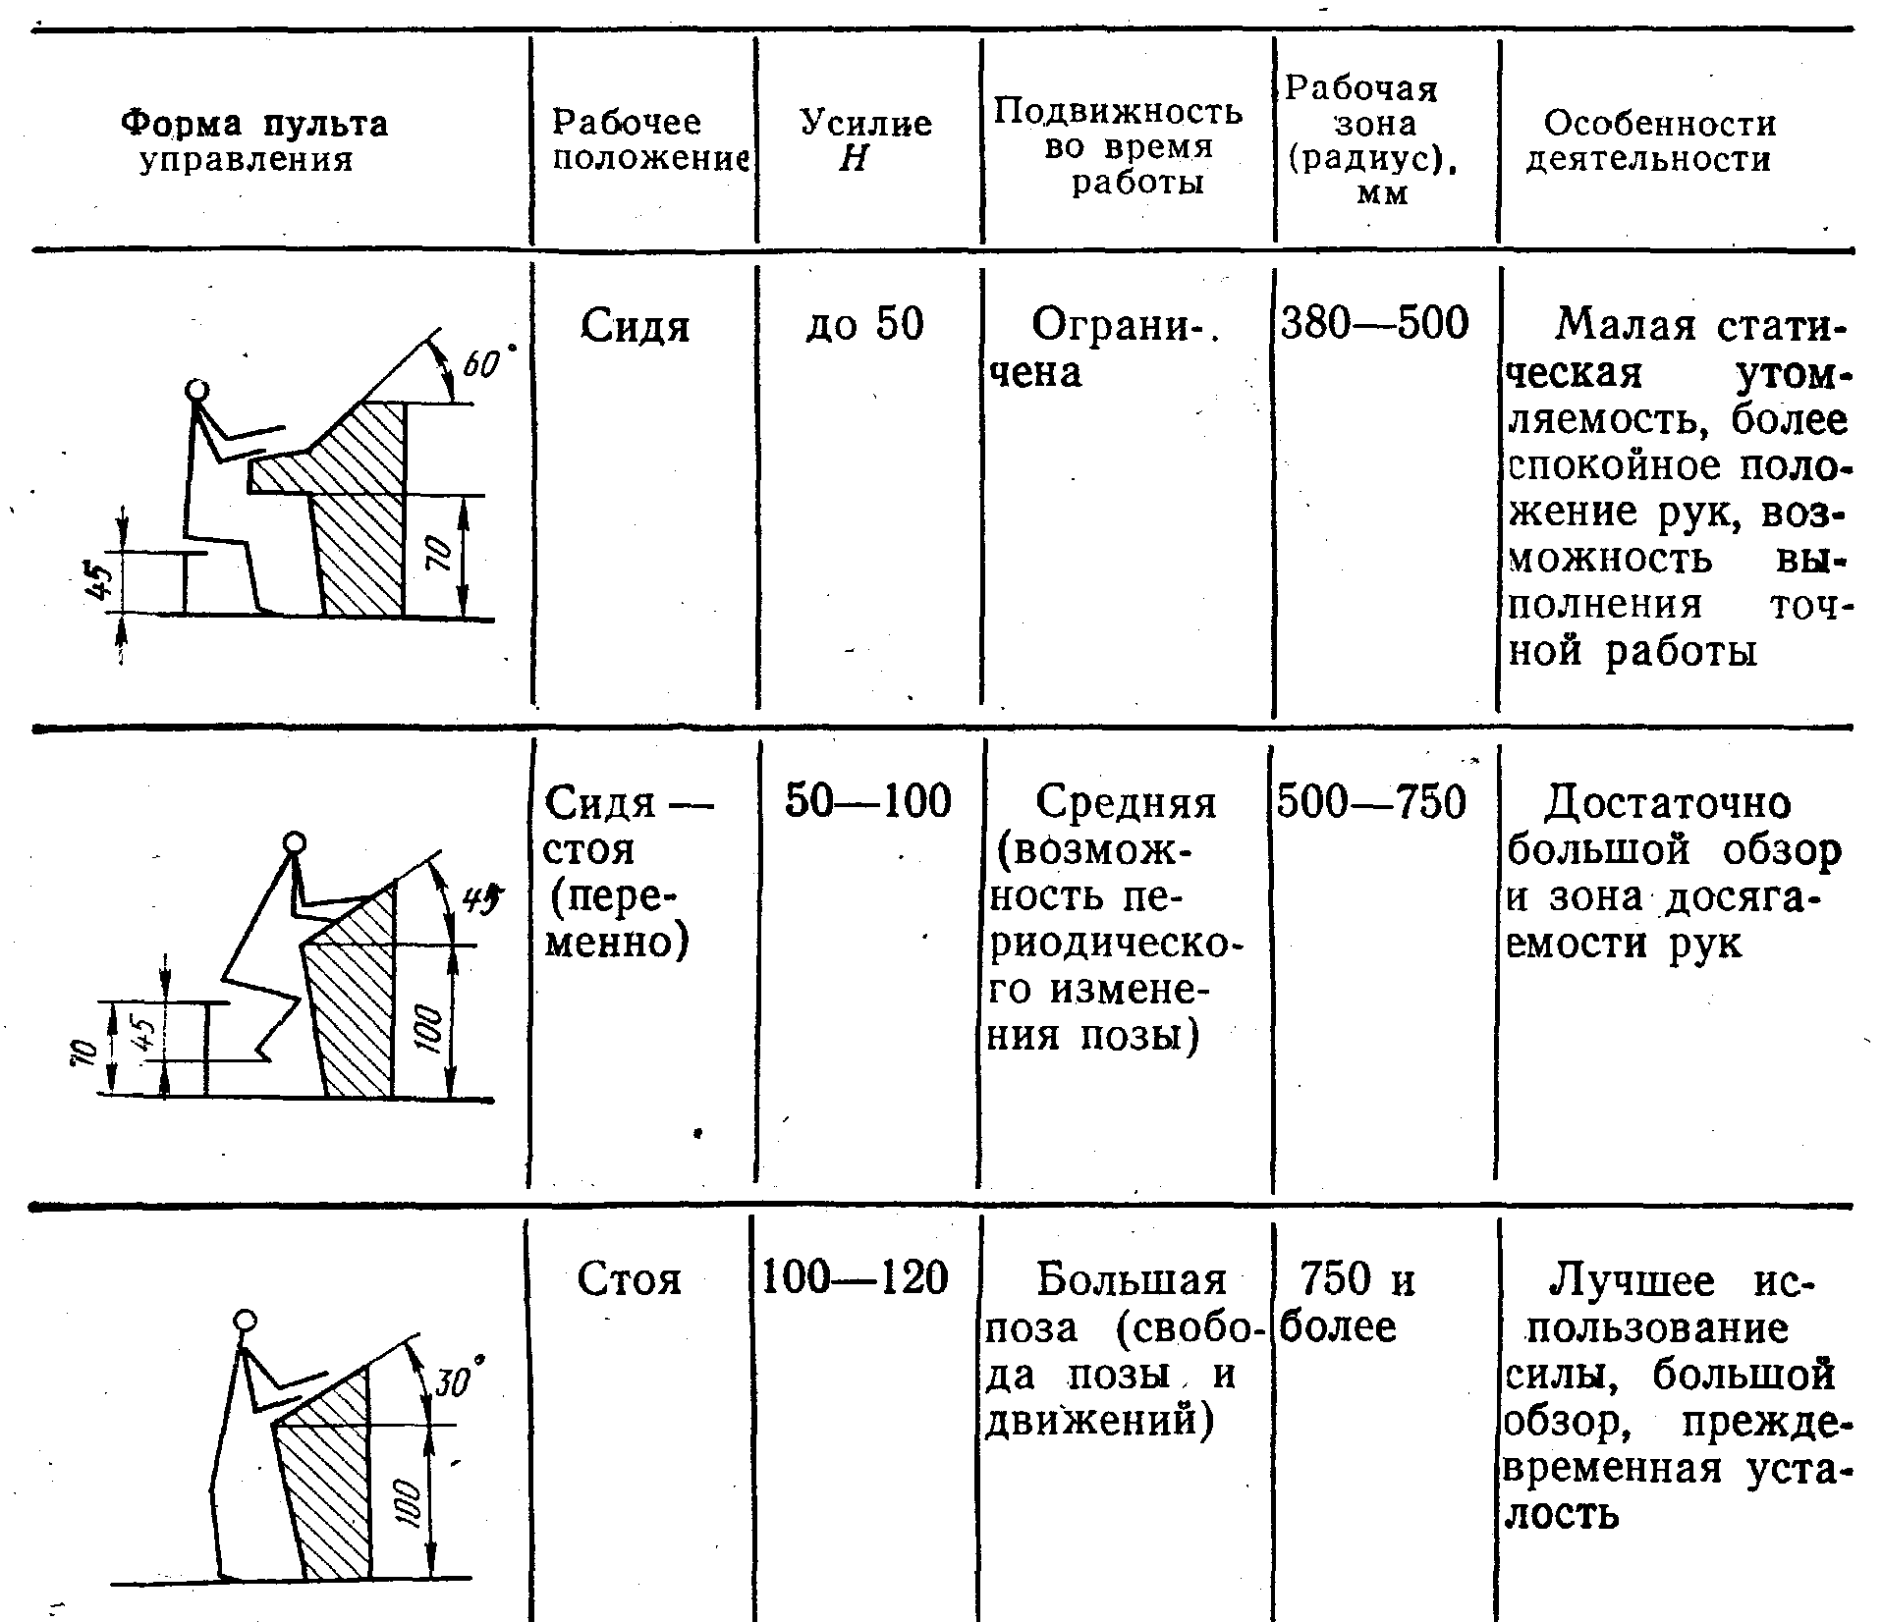

Сонымен бірге, жұмыстың сол немесе бұрынғы жағдайын қарастыра отырып, ұзақ уақыт бойы белгіленген жұмыс қалпына жоламау керек, яғни отырып және тұрып тұрған жұмыс жағдайының ауысуы, (орынды болып) мақсатқа сәйкес болып келеді, ол бұлшық етке түсетін статикалық күштің қайтадан бөлінуіне мүмкіндік жасайды.
Жұмыс орны, ақпараттық және моторлық өрістен тұрады. Ақпараттық өрісті (1.1- сурет) үш (зона) алаңға бөледі. 1-зонада, көрсеткіштерді нақты және тез есептелуін талап ететін, ақпараттың бейнелейтін құралдар орналасады (АБҚ); 2- АБҚ зонасында, нақты және тез есептеуді аз талап ететіндер; 3- зонада АБҚ- сирек қолданылатын (мұнда көздің қозғалуы және бастың бұрылуы мүмкін).

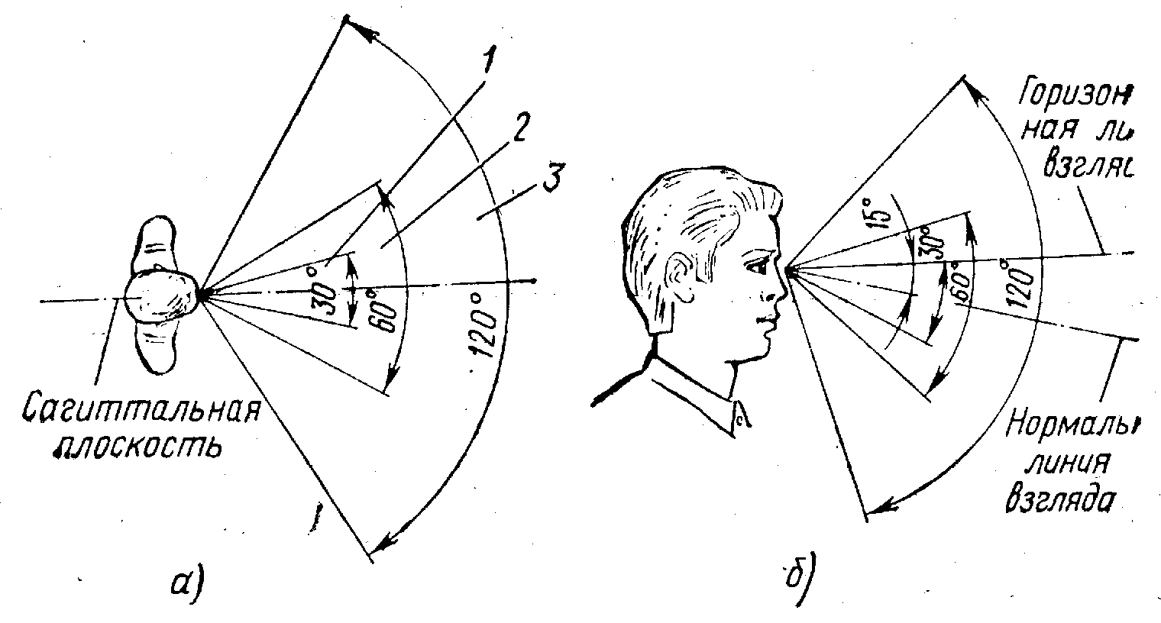

Сур.1.1-Көзбен бақылау зонасы:
а–в –көлденең жазықтықта;
б – в тік жазықтықта.

Моторлы өрісте (1.2- сурет) үш зонаға бөлінеді. 1- үйлесімді қол жетерлік зонасы, тіректі шынтақтағы буындардың қозғалуы кезіндегі, бейнелеп көрсетілген жіліншікпен (білекпен) шектелген. 2- жеңіл қол жетерлік зонасы доғалармен, иықтағы буындардың қозғалысы кезіндегі, бейнеленген әлсіреген қолдарымен шектеледі. 3- қол жетерлік зонасы, олардың иық буындарындағы қозғалысы кезіндегі, барынша созылған қолдарынының бейнеленуімен шектелген. Бірінші зонада, өте жиі қолданылатын және өте маңызды басқару органдары орналасуы қажет, екіншіде – жиі қолданылатын, үшіншіден- сирек қолданылатын.
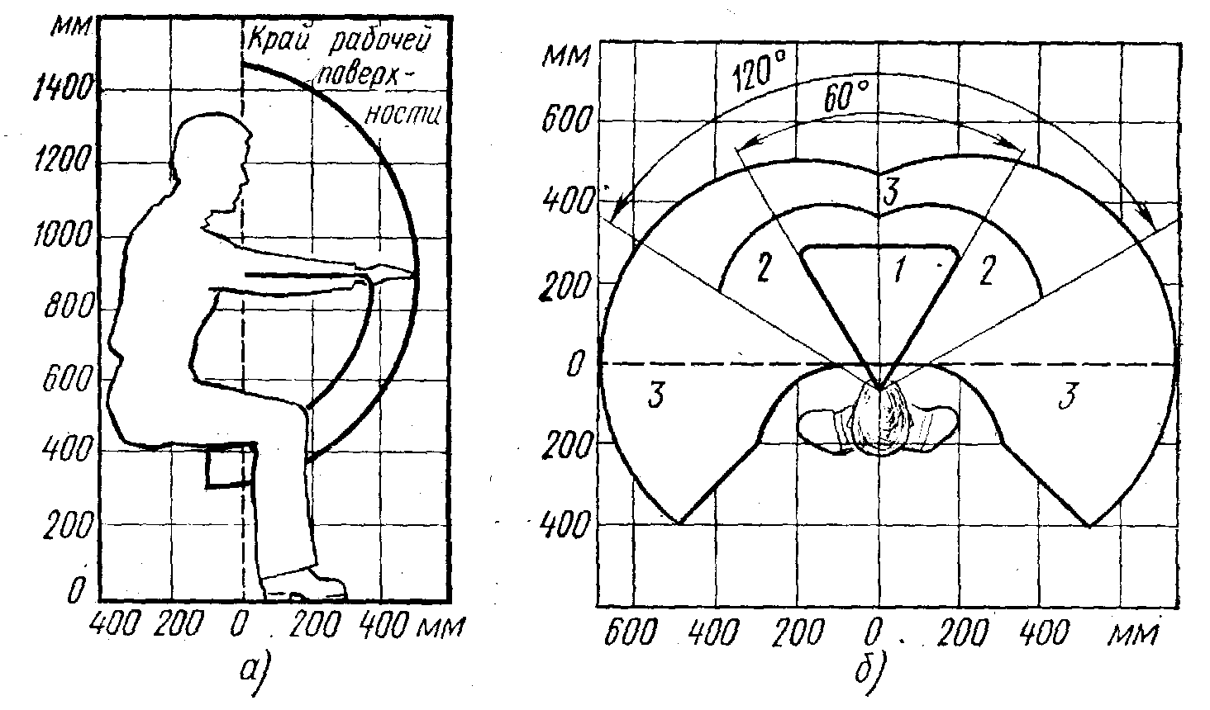
Сур.1.2 – Қолмен орындалатын операцияларға арналғанзоналар және басқару органдарын орналастыру:
а – жанынан қарағандағы түрі;
б – үстінен қарағандағы түрі.

Отырып істелетін жұмыстарды орындауға арналған жұмыс орны ГОСТ 12.2.032-78 бойынша ұйымдастырылады. Жұмыс бетінің биіктігін және аяққа арналған кеңістікті реттеудің мүміндігі жоқ кезінде, ЖО реттелмейтін параметрлерімен жабдықтарды жобалауға рұқсат етіледі. Олардың мәні6.3.- кестеде келтірілген.

1.3-кесте
Жұмыс орнының реттелмейтін параметрлері.
ЖО реттелмейтін параметрлері | Жұмысшылардың құрамы
ЖО реттелмейтін параметрлері | Әйелдер | Еркектер | Еркектер және әйелдер
ЖО реттелмейтін параметрлері | Параметрлердің сандық мәніараметров, мм
Отырып жұмыс істеу кезіндегі жұмыс бетінің биіктігі:  өте нәзік көзбен көру жұмыстары(көретін фокус 15-25см)  нәзік жұмыстар (фокус 25-35 см)  жеңіл жұмыстар(фокус до 50 см)  басқа жұмыстар(фокус более 50 см)  Отырғыштың биіктігі | 930  835  700  630  400 | 1020  905  750  680  430 | 975  870  725  655  420

Отырған күйдегі ЖО құраса бөлігі болып, оператордың отырғышы есептеледі, ол операторға физиологиялық ұтымды жұмыс қалпымен қамтамасыз ету үшін, және ГОСТ 21889-76 сай болу керек.
Жұмыс тұрып тұрған күйінде орындауға арналған ЖО - 12.2.033-78 ГОСТ-ы бойынша ұйымдастырылуы қажет. Жұмыс орнымен және жабдықтар, дене тұрқысы тура және бос жағдайда немесе оның еңкейіп отыруы, 15⁰ –тан көп болмауына мүмкіндік жасауы керек.
Сонымен бірге, ЖО –ң жекелеген элементтерінің реттеу мүмкіндігі де қарастырылады, ал жұмыстың үстіңгі бетінің биіктігін реттеудің мүмкін емес болған кездегі, оның мәні1.4- кестеде ұсынылады.

1.4-кесте
Жұмыстың бетінің реттеуге келмейтін кезіндегі ұсынылған биіктігі
Жұмыстың категориясы қандай жағдайда тұрғандығы | Жұмысшылардың құрамы
Жұмыстың категориясы қандай жағдайда тұрғандығы | Әйелдер | Еркектер | Еркектер және әйелдер
Жұмыстың категориясы қандай жағдайда тұрғандығы | Жұмыс бетінің биіктігі, мм
Жеңіл  Орташа  Ауыр | 900  930  870 | 1060  980  920 | 1025  955  895

Оператордың жұмыс орнының негізі болып, негізінде басқару пульті болып саналады. Оның құрылысы 23000-78 ГОСТ –на сәйкес болуы керек, және ақпаратты бейнелеу құралдары туралы айтылған төмендегі пункттегі талаптарды қанағаттандыруы қажет.
ЖО-ң маңызды элементі болып, текстік нұсқауларға кіретін жазбалар(технологиялық карталар, нұсқаулар, жөндеу схемалары (сүлбелер), анықтамалық кестелер және т.б.) саналады; ескерту белгілері және жазбалар; ЖО бағдарлау үшін қолданылатын, кодты белгілер (жабдықтарға индекс (көрсеткіш) қою, коммуникацияны (қатынас жолдарын белгілеу), таңбалау және басқару органдарының шартты белгілері және бақылау).
Басқару органдары. Басқару органдары міндеті, тағайындалуы бойынша төрт топқа бөлінеді. Біріншісіне, басқару объектісін, іске қосу және тоқтатуды,және жүргізу, қосу және сөндіруді іске асырушы органдар жатады, ал екіншісіне, - жұмыстың бір түрінен басқасына ауыстыру, үшіншісіне- реттеу органдары, төртіншісіне- апатты басқарушы органдар, оларда істен шығуға ең аз уақыты болуы керек.
Басқару органдары, - басқару тәсілдерін, басқару үрдісіндегі маңыздылықтың дәрежесін, олардың санын, қолдану жиілігін және манипуляция жасауды кезектестірілуін, ескере отырып орналастырылады.
Орналастыру, оператордың жұмыс қалпына байланысты (отырып және тұрып) болады. Басқару, оператордың көзінен 70 см қашықтықта, саусақ бастарының орнықты әрекеттерінің зонасында болуы керек (6.3-6.7 суреттер). Жиі қолданылатын басқару органдарын, размерлерімен бөлектеп, сыртқы түрлерін дайындап, ыңғайлы жерге орналастыру қажет. Оларды функционалдық байланыстарын ескере отырып, топтастырады (іске қосу органы, ретке келтіру, сөндіру). Апаттық органдар, қолдың тез жететін және әрдайым қадағаланатын зонасында орналастырылады. Олар формасы, боялуы, размері бойынша ерекшеленіп тұруы қажет. «Тоқта!» деген негізгі сөндіргіш, басқарудың жоғарғы шетіндегі панелінің ортасында орналасады. Маңызды индикаторлар (өте қиын оқиғаларды білдіретін және жұмысты сипаттайтын) панелдің ортасында немесе оның сол жақтағы жоғарғы бұрышында орналасады.

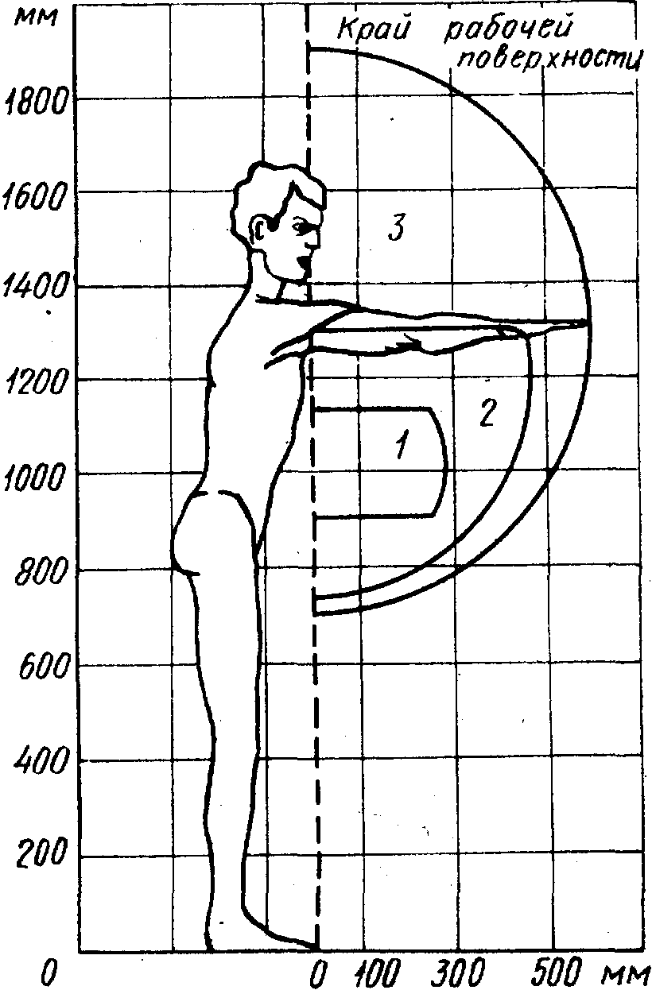 | 1.3сур.–Тік жазықтықта басқару органдарын үйлесімді орналастыру: 1–басқарудың өте маңызды органдарын орналастыруға арналған қолайлы зона; 2–Жеңіл қол жететін зона, жиі қолданылатын басқару органдарын орналастыру үшін қолданылады; 3–қол жетерлік зона, мұнда сирек қолданылатын басқару органдары орналастырылады.
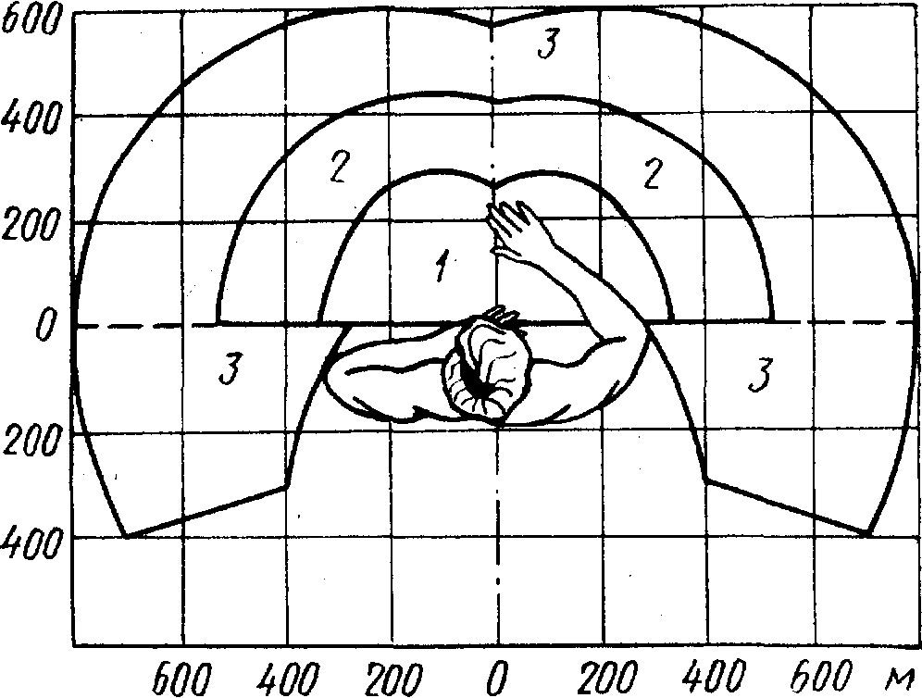 | 1.4Сур.– Басқару органдарын көлденең жазықтықта қолайлы орналастыру: 1–қолайлы зона, өте маңызды басқару органдарын орналастыру үшін қолданылады; 2–жеңіл қол жететін зона, жиі қолданылатын басқару органдарын орналастыру үшін қолданылады; 3–қол жетерлік зона, мұнда сирек қолданаылатын басқару органдары орналастырылады.
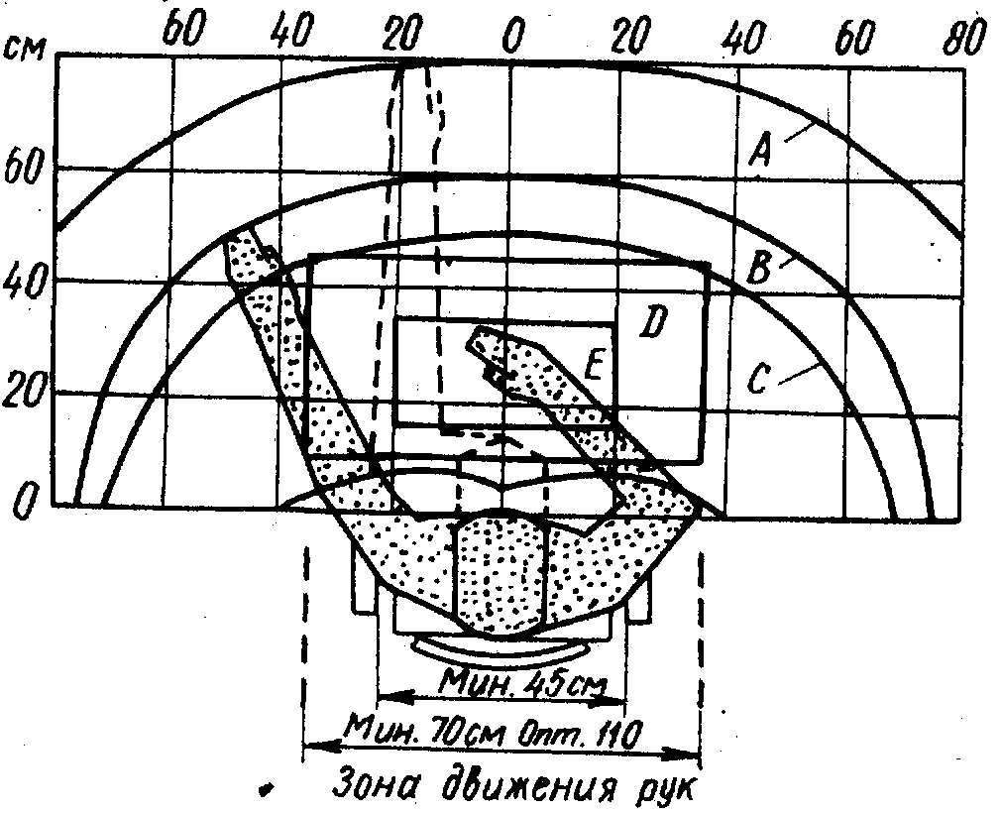 | 1.5 Сур. – Отырып жұмыс істеген кездегі қол жетерлік зоналары:  А – барынша қол жететін зона;  В – созылған қолдың саусақтарының жететін зонасы;  С – алақанның жететін зонасы;  О –қолмен дөрекі істелген жұмыстар кезіндегі қолайлы қол жетерлік зона;  Е– үлкен дәлдікті еңбек зонасы.
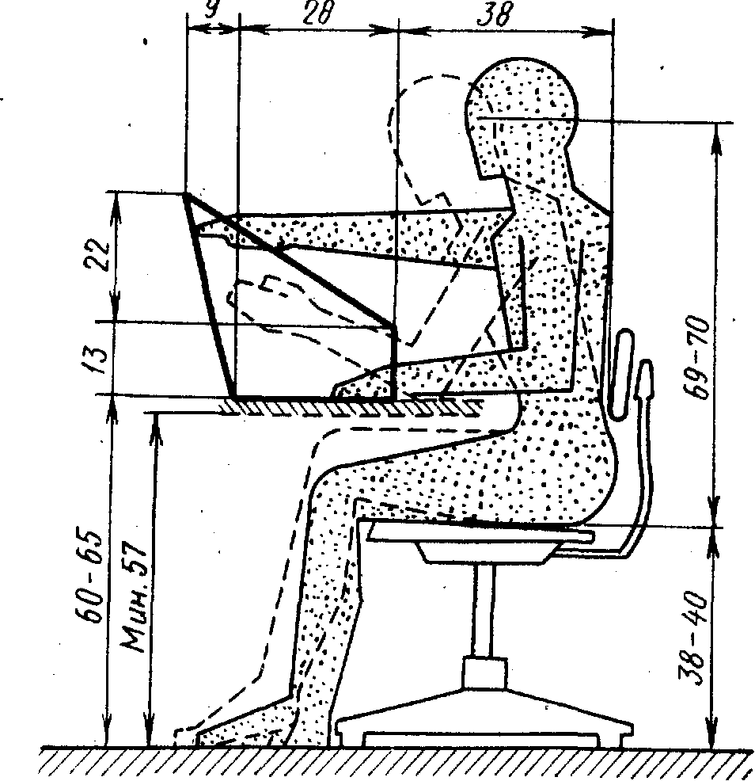
1.6-сур. – Отырып жұмыс жасау кезіндегі манипуляция жасауға арналған қолайлы зона (размерлері смантимерде берілген, бойы 155-160).

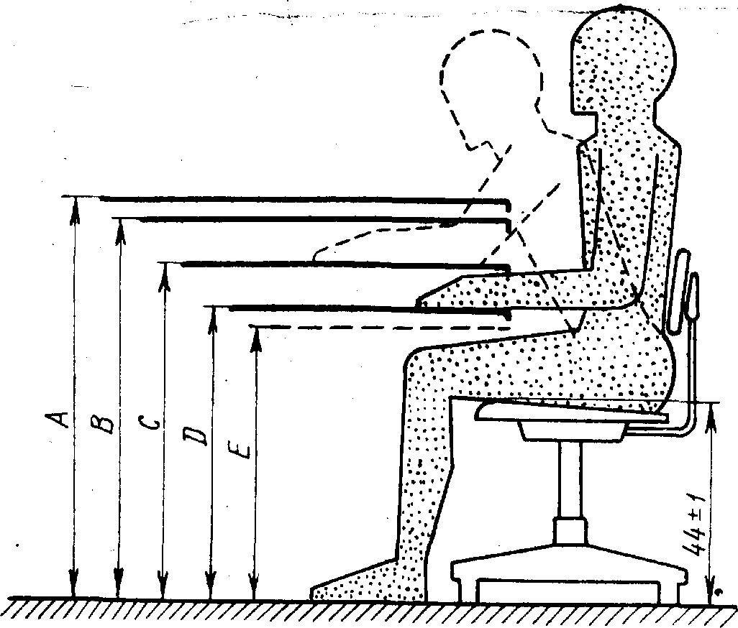 | 1.7.-сур. –Отырып жұмыс істеу кезіндегі қолайлы жұмыс зоналары (бойы 175 см): А = 88 + 2 см – қолдың қозғалысының үлкен дәлдікпен жұмыс жасауы; В = 84 + 2 см – үлкен үш салып көретін жұмыстар; С = 74 + 2 см – қарапайым жұмыс столы; D = 66 + 2 см –қолға көп күш салып істелінетін жұмыс; Е = 60 см – аяққа арналған ең аз кеңістік.
Басқару органдары, оператордың жүргізуімен, әрекеттің жүйелілікке (бір ізділікпен) (алгоритммен) сәйкес орналастырылуы керек (1.25. сурет). Басқарудың бірдей органдарының көп мөлшерде болған кезінде, олардың орналасуы және формасы, (өзгешелігі) айырмашылығының айқындығымен қамтамасыз етуі қажет. Жұмыстың жауапты (қауіпті) кезеңдерінен тұратын, бөлшектер өте ерекшеленеді (1.25. және 1.26. суреттер).

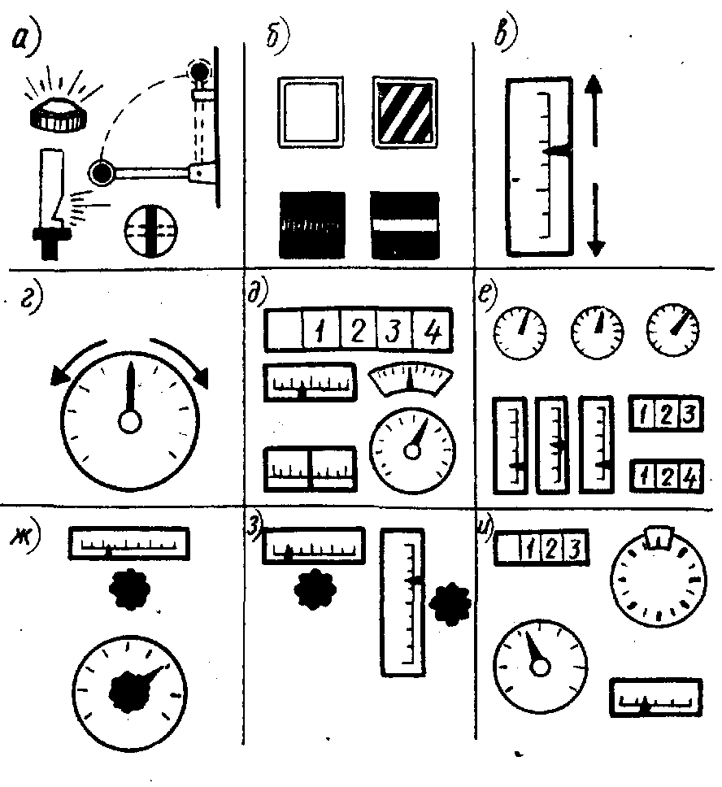 | 1.8-сурет – Индикаторлық қондырғы: а – сигнал беруге арналған (дыбыстық, жарықпен); б – белгілерді, таңбалардыұқсастыруға арналған; в– жылдамдықтың өзгеруін және немесе қозғалыстың бағытың бақылау үшін(сызықтық шкала); г – жылдамдықтың өзгеруін бақылау үшін (сегментарлық шкала); д – есептегіштің есептелуін бақылау үшін; е –берілген размерлердің шыдамдылығын салыстыру үшін; ж – параметрлерд нақты және тез қою үшін (шкала, бұрылмалы кнопка); з – жөнге келтіру үшін және статикалық немесе динамикалық процесстерді қадағалау үшін.
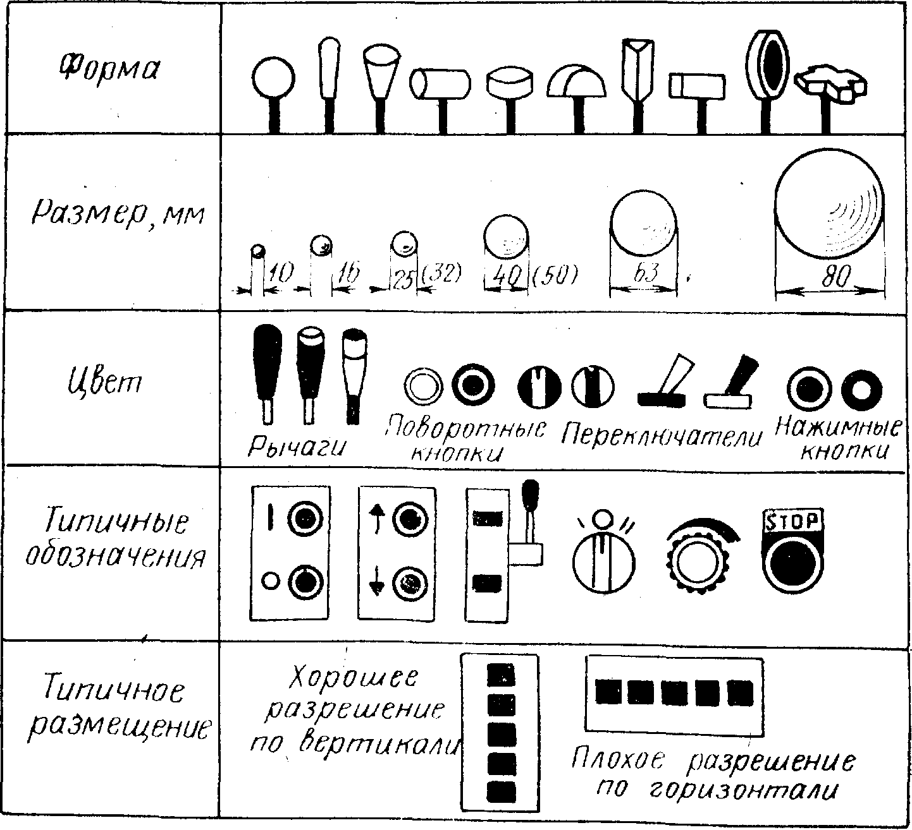
1.9 сурет– Басқару органдарының ерекшеліктерінің (айырмашылықтары) сұрақтарын шешу, формасы бойынша, размері, түсі, белгіленуі және орналастырылуы.

Құралдармен және тетіктермен басқару кезіндегі қажетті, күш, дәлдік және жылдамдық, адамның физикалық және психикалық қабілеттіліктерінен аспауы керек.Тетіктерді (рычаг) орналастыру, апаттық жағдайлардағы оператордың әрекетін көрнекілікпен және автоматандырумен қамтамасыз ету қажет. Өзара бірін-бірі жоққа шығарушы іске қосушыларда, бірмезетте қосылуды болдырмайтын блокадасы болуы керек.
Жабдықтарды қосу үшін қолданылатын, басу кнопкілері, сөндірушінің бортының сыртынан асып кетпеуі керек. Егер жабдықтау жұмыстары шусыз (көрінбейтін болса), оның қосылып тұрғаны туралы, арнайы бақылағыш лампа хабарлап тұруы керек. Кнопканың функционалдық міндеті, «қосылды» деген жазумен және кнопкінің түсімен анықталады.
Басқарудағы қолмен ұстайтын органдарының формасы, ұстауға ыңғайлы болуы қажет, қармап ұстағанда, жағымды-жайлы және оларды қолда тығыз, қысып ұстауға мүмкіндік жасауы керек; сырғып кетпеуі керек. Өлшемі және пішіні бойынша әртүрлі қол тұтқалары, жаңылыспай сол немесе бұрынғы басқару органдарын, көзді жұмып тұрып-ақ табуға мүмкіндік жасайды (1.9. сурет).
Басқарудың манипуляция жасау органдары, қарапайым болуы керек, тетіктердің қозғалысы, механизмдердің жұмысшы бөлшектерінің қозғалысының бағыты бойынша қатар, тура түсуі қажет. Басқару кезінде физикалық (дене) күштері, шаршататындай болмауы керек, тетіктердің қармауыш бөлшектерінің конфигурациясы, ауырсындыратын сезімдерді тудармауы керек және ұзақ уақыт жұмыс істеген кезде білегінің (саусақтарының) түрін, формасын өзгертпеуі керек. Басқару бойынша оператордың күшінің шамасы, максимальды күштен 10-15 % тей аспауы керек.
Тез, шапшаң және нақтылы әрекеттері үшін қолмен ұстайтын құрылғылар қолданылады. Егер көп күш қажет болған жағдайда, онда аяқтың көмегімен ауыстырып қосуды қолданған орынды болады немесе гидрокүшейткіштер жүйесін қолдану керек (1.10. сурет).
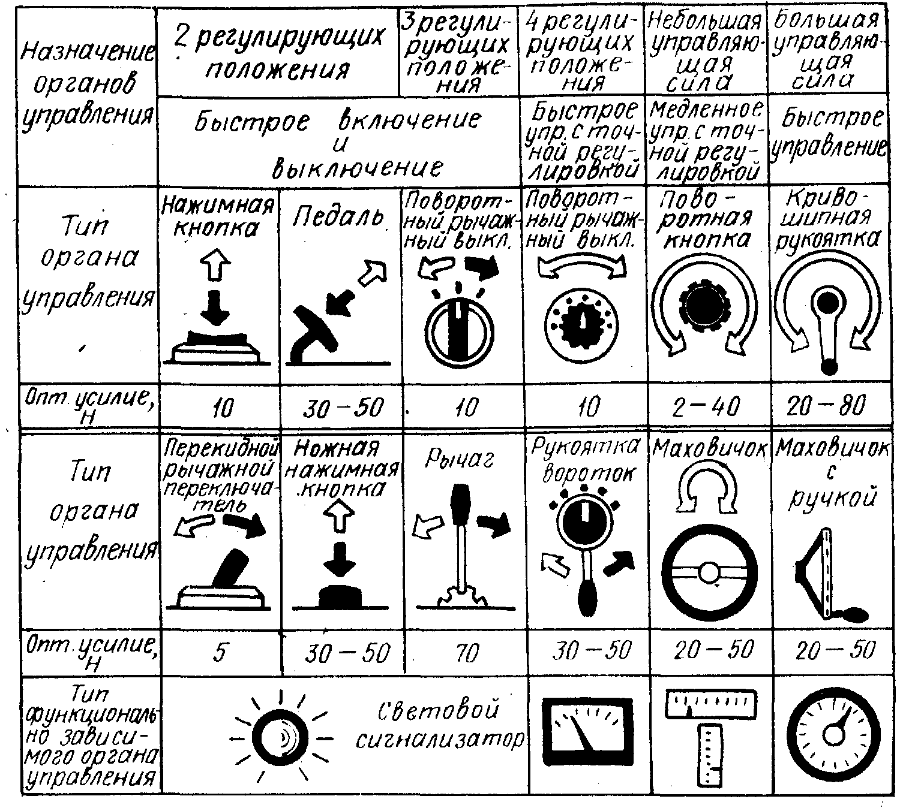
Сурет -1.10. – Басқару органының, оның функциясына байланысты, қолайлы схемасын
таңдау схемасы
Басқару органдарының құрылысы(конструкциясы), жауапты басқару жүйелерін, өз еркімен жүргізуді (сөндіру) болдырмауға арналған құрылғылар мен белгілеп қоятын механизмдері болуы керек, сонымен қатар, бөгде адамдардың механизмдерді қосып алу, мүмкіндігін болдырмайтын, жағдайдың жасырынды формасы болуы қажет. Құрал- жабдықтарды сөндіру үшін, кнопкалық жүйесін «Тоқта!» қолданған жөн. Онымен жұмысты қауіпсіздікпен қамтамасыз ететін механизмдердің сөнбеуі қажет (жарық, электрлі тежегіш, бөлшектерді магниттік фиксаторлар (жазып алғыш)).
Қарапайым басқарушы операциялар, «жүргізу- сөндіру» тәрізді сияқтылар, әдетте тетіктің, педальдің және кнопканың көмегімен, қолмен немесе аяқпен келіп түсетін қозғалыстармен орындалады. Реттеулер, көбінесе, маховиктің, штурвалдың, сап тұтқаның көмегімен жүргізіледі. Басқару органдарының қозғалысының бағытын таңдау кезде, есте ұстау қажет, «өзіңнен әрі» және «өзіңе қарай» қозғалыстарын, «бір жаққа» деген қозғалысқа қарағанда, іске асыру жеңіл болады. Басқару органының бағыты, ережедегі сияқты, технологиялық үрдістің жүрісіне немесе машинаның жұмысшы органдарының қозғалысының бағытымен сәйкес болуы керек.
Көзбен шолу және акустикалық ақпараттар, жүйенің жұмыс жағдайын бақылау үшін және апатты жағдайларды ескерту үшін қолданылады. Дыбыс ескертуші белгілерді және апаттың белгісін (сигналын) беру үшін қолданылады.
Мұнда түстер, қауіпсіздікпен және апаттық ерекше орын алады. Белгі (сигнал) беруші түстер ГОСТ 12.4.028-76 талаптарына сәйкес қолданылады. Қызыл түс, қауіпті жағдайлар мен тосқауылдарды белгілеу үшін қолданылады. Қызылмен апаттың белгілері боялады, төтенше жағдайлардың кнопкілері, қоршағыш қондырғылар, өртке қарсы инвентарьлар және т.б. Сары түс, қауіптіліктің болуы туралы ескертеді (машинаның қозғалып келе жатқан бөліктері, уландырғыш және жарылғыш заттар, орын ауыстырғыш тораптар және агрегаттар).
Ақпаратты бейнелейтін (көрсететін) құралдар, техникалық эстетика және кәсіпіріктеу
Ақпаратты бейнелейтін құралдар, адамға, басқару объектісінің жағдайын және байланыс каналдарын, жұмыс үрдісінің жүрісін сипаттайтын, мәліметтерді ұсынуға арналған.
Ақпаратты ұсынудың көлемі, құрамы және формасы, шешілетін міндеттерге сай болуы сияқты, адамның психологиялық мүмкіндіктеріне де сәйкес болуы керек. Есептеу жылдамдығы және құралдардың көрсеткіштерін қайта жасау, оператордың жеке қабілетіне ғана байланысты емес және ақпараттың қандай түрде және қандай қалыпта берілгеніне де байланысты екендігі туралы бәрімізге белгілі.
Қазіргі кездегі, ақпараттың бейнеленуінің, ең көп, кеңінен тараған формасы болып, сандық және стрелкалы индикаторлар саналады.
Шешілетін міндетке байланысты, индикаторлар, сандық оқулар үшін (қысымның мәні, жылдамдық, жолдар, тоқтың кернеуі және күші және т.б.); оқуды бақылау үшін («иә-жоқ» жүйесіндегі жұмысты); сапалы оқу немесе ізіне түсу үшін (физикалық параметрлердің көрсеткіштерінің бағытының өзгеруі туралы); машинаға хабарды беру үшін қолданылады. Сандық индикатордың маңызды элементі болып, сандардың дұрыс пропорциясын, олардың биіктігі және олардың арасындағы арақашықтығын анықтау жатады.
Құралдардың (приборлардың) шкалалары, бөліктеуден және цифрлаудан басқа, қандай да бір, фигуралары, белгілері, жазулары болмауы керек. Кейбір жағдайда мысалға, жұмыстың әртүрлі режимдерін, «норма», «ауытқу», «апат», немесе «кем тиелу», «шамадан артық тиеу» көрсету үшін ғана рұқсат етіледі. Цифрлау, тек шкаланың негігі бөліктерін ғана жасалынады, құралдардың шкалаларындағы жылжымалы стрелкалы, цифрлар тігінен орналасады. Бөлуді, санды жазуларды шкалаға бір түспен жазады; әртүрлі режимдегі жұмыстарды белгілеу үшін ғана рұқсат етіледі.
Ақпараттың ағыны мен оның стрелкалы құралдарындағы қайта өңделуінің тиімділігінің арасында, белгілі бір функционалды байланыс болады. Көлденең стрелкалы (ұңғыларға) айнаымдарға жоғары баға беріледі. Бұл, біріншіден, үлкен сыйымдылықпен байланысты, екіншіден, көздің көру маршруттары (бағыты), көлденең есептеулер кезінде, өте жағымды және тік бойынша қарағанда, аз шаршатады.
Оператор орталық көз шалымының арасында ғана, сигналды (белгіні) және бейнелеу қондырғысының бөлшектерін, ал перифериялық аралығында- тек сигналдарды ған ажырата алады. Оператордың, көзді және басты қозғалту көмегімен, көз шалымын ұлғайту қабілеттілігі бар екенін ескерген жөн. Байқап көрілген аумақтың аралығына мынандай факторлар ықпал етеді, шаршағандық, көрудің жағдайы-күйі, оператордың психикасы және т.б.
АБҚ-ң қолайлы көлденең размері, егер олармен, көз қарасын аудармай қолдану қарастырылған болса, 30-40⁰ тен шегінен асып шықпауы керек, көзін қарасын аударғанда - 50-60^{0,}, ал басын бұрғанда-90⁰. АБҚ – ны 0-30⁰ аралығында тігінен орналастыру ұсынылады (1.1сурет). Ерекше маңызды сигналдар, көзге түскенде, олардың басқа да ұқсас сигналдармен бірдейлігі алынып тасталынады. Құралдың өлшемін үлкейтудің –ең қарапайым тәсілі- яғни, оны формасының кодымен хабарлау. Сонымен бірге, түсінің кодымен хабарлау (жазу) да қолданылады: жарықтық сигналдарды түспен бүркеу, оларды жақсы тануға мүмкіндік туғызады, ал жарқ ететін сигналдардың түсі, реакцияның жылдамдығына әсер етеді. Кодпен хабарлау және жиектеу қолданылады: барлық құралдар топ-топ болып орналастырылады, ал ерекше маңыздысы- қалғандарынан бөлек. Осының арқасында, өте мәнді сигналдар бөлініп шығады. Басқару органдарын және индикаторларды бір панельге орналастыру кезінде, оларды дұрыс топтастыру ережесі сақталады. Жекелеген элементтерді, бір-бірінен әртүрлі қашықтықта орналастыру, дұрыс нәтиже береді. Панелге алтыға дейін құрал-аспаптарды қондыру кезінде, оларды бір қатарға орналастыру керек. Егер 25-30 құралдар қондырылса, оларды әдетте, көзбен ажыратуға болатындай етіп, екі немесе одан да көбірек қылып топтастырады.
Кәсіби іріктеп алу. Адамдардың жекелеген ерекшеліктеріне сәйкес, мамандық таңдаудағы міндеттерді шешетін, әдістер мен құралдардың ең, күрделі жүйесі, кәсіби іріктеп алу атағына ие болды (кәсібиіріктеу).
Кәсібиіріктеудің міндеті- адамның берілген жұмысқа жарамдылығын, қабілетін анықтау. Сондықтан, сол немесе бұрынғы мамандығы бойынша, жұмысқа дайындығын және жарамдылығын айыра білу қажет. Кәсіптік дайындық, білім деңгейін ескере отырып, атқарушының тәжрибесі және дайындығы анықталады. Кәсіптік жарамдылығы, сол адамның нақтылы қызметінің бір түрімен, жеке психофизиологиялық сапасының сәйкестігінің дәрежесін ескере отырып, анықталады.
Кәсібиіріктеу өз алдына, ранжирленген шкаланың көмегімен, айқын, сапалы және сандық бағасына негізделген, айқындап білуге ғана мүмкіндік жасап қана қоймай, сонымен бірге, адамның өзіне тән қасиетін, өлшеумен бірге, оларды берілген мамандықтың жарамдылығын анықтайтын, мөлшерлемелерімен салыстыру үшін, арнайы ұйымдастырылған зерттеулерден тұрады. Адамның кәсіби маңызды жақтарын оқып - үйрену үшін, анкеталық, аппаратуралық және тестілік әдістерді қолданады.
Анкета толтыру әдісі- құрастырылған және топтастырылған сұрақтардың белгілі бір образының көмегімен, кәсіптік қызығушылығымен және адамның кейбір қасиеттері туралы ақпараттар алтындығымен қорытындалады. Анкеталар, өзін -өзі бағалаушы болып келуі де мүмкін, сынақтан өтуші, өзінің қасиетеріне баға береді, және сынақтан өтіп жатқанды, ұзақ уақыт бойы қадағалаған адамдардан, алынған мағлұматтарды қорытудың негізінде, сарапшы баға берген кездегі- сырттай бағалаушы болып есептеледі.
Аппаратуралық әдіс- жекелеген психофизиологиялық факторлар, арнайы құрастырылған приборлар мен аппаратуралардың көмегімен бағаланады және айқындалып білінеді. Аспаптармен (құралдармен) қатар, психофизиологиялық қасиеттерді жалпылай зерттеулермен қамтамасыз ететін, сол немесе бұрынғы үрдістерді ұқсатушы, кәсіпорындарда қондырғылар құрастырылады. Олар сынақтан өтушіде, берілген жұмыс үшін маңызды қасиеттерінің, сапасының бар екендігін анықтау үшін, сонымен қатар, тиісті мамандығына сәйкес оқыту кезіндегі, жаттықтырушысы сияқты қызмет етеді.
Тестілік әдіс - сынақтан өтушіге ұсынылған, оларды шешу үрдісінде сол немесе бұрынғы психофизиологиялық қасиеттері айқындалатын, тестілерді жинақтаудан тұрады. Тестер келесі топтарға бөлінеді:
- қабілеттілігін анықтайтын тестілер, бұл - ойшылдығын, ой-өрісінің жалпы деңгейін тағайындау үшін, кеңістіктегі елестетуге, қабылдаудың нақтылығын, психомоторлық қабілетіне қызмет етеді;
- міндеті, оның өзінің аталуынан шығатын, көруді және есітуді рексеретін тестілер;
- төмендегі қасиеттерін бағалау мақсатында қойылған, жеке басының тестілері: белсенділігі, жауапкершілікті сезіну, өзіне сенімділігі, ойлаудың түп нұсқалығы, сақтықтық, ырықсыздығы;
- кәсіби ұғымын тексеруге арналған біліктілігінің деңгейін анықтайтын тестер.
Кәсіби іріктеу бойынша жұмыстарды жүргізудегі негізгі (бастапқы) материалдар болып, еңбек процессін жан-жақты оқып–үйренудің, қажетті зерттеулерді жүргізудің, жұмысшылардың өзін сұрастыру, әдебиеттерді қолдану негізіндегі, мамандығына сай құрастырылатын профессиограм-малар. Профессиограммалар - кәсіби маңызды қасиеттерімен сапаларының баяндалуынан тұрады. Мұнда, еңбек процессінің объективті ерекшеліктері - техникалық, технологиялық, ұйымдастырушылық-физиологиялық, психикалық және әлеуметтік- психологиялық көрсеткіштерден көрініс табады. Бұл көрсеткіштердің тізімі 1.5- кестеде келтірілген.

1.5-кесте

Маңызды қасиетері мен жеке басының сапасының кәсіптік көрсеткіштері

Көрсеткіштердің топтары | Көрсеткіштердің түрлері
I | Физикалық | Бұлшық еттің энергиясының шығыны, физикалық күштерге төзімділігі, динамикалық және статикалық күштер, климаттық өзгерістерге шыдамдылығы, қолдың күші.
II | Психосенсорлық | Көзбен көрудің және есітудің өткірлігі және дәлдігі, тактилдік және кинетикалық сезінулер;сезімдерді ажырату сезімталдығы; стаикалық жағдайдағы және қозғалыстағы заттарды қабылдау; кеңістікті және уақытты қабылдау.
III | Психомоторлық | Қозғалыстың темпі, қозғағыш рекцияның жылдамдығы, ритм, қозғалысты үйлестіру, қозғалыстың орнықтылығы, қозғалыстың дәлдігі.
IV | Ой-өрісінің сферасы | Көңіл аударудың ерекшелігі, қадағалағыштық,көру, есіту және қозғағыш ұғым-ес, елестету, ойлаудың ерекшеліктері, техникалық қондырғыларды түсіну және техпроцесстердің маңызы.
V | Темперамент және мінезі | Ең жоғарғы нерв қызметінің типі, сезімдік-еріктік сапасы, қасиеті, мақсатқа лайықтылығы, орнықтылығы, белсенділігі, ұйымдастырушылығы, табандылығы, ынталылығы,.
VI | Әлеуметтік-психологиялық | Бірлесіп істеуге қабілеттілігі, жолдастықты сезінужәне ұжымдықты сезіну, еңбекке қарым-қатынасы.

Кәсіби жарамдылық: осы мамандыққа орынды мотивтендіру; қауіптілікті сезіну табалдырығы; жақсы көз мөлшер; орнықтылық; концентрация; көңілін аудару; қозғағыш аппаратының бірқалыпты күйі; талдағыштардың жоғары жіберу қабілеттілігі және т.б.
Кәсіптік жарамсыздығы: созылмалы ауруының және жарақатының болуы, қауіптілікті сезінудің төмен (аласа) табалдырығы, нашар көру, алаңғасарлық, сол жұмысына орынды мотивтендірілуінің болмауы, ынтасыз-ықылассыз болуы және т.б.
Жобаланған жоғарылатылған жүргіштікті автомобильдің басты цилиндр баспасы еңбек қауіпсіздігі Мемлекетаралық стандарттари жүйесіне сәйкес эргономикалық талаптарын ескере отырып жаңа баспа жобаланды.
Қазақстан Республикасының Госстандарт стандарттау бойынша ұлттық органы дауыс берген Мемлекетаралық стандартизация ,метрология және сертификация кеңесінің №3 қабылданған өзгерісіне сәйкес ( №20 хаттама 01.11.2001жылғы ) ГОСТ 12.2.120-88 (ИСО3411-82,ИСО3449-80,ИСО3457-79,ИСО3471-80, ИСО 6682-86, ИСО6683-81 Халықаралық стандарттардың жалпы техникалық талаптары ескерілген. Машина операторының жұмыс орнына қойылатын жаңа талаптар бойынша баспаның кабина еденінен биіктігі 250-ден 100 мм аралығында болуы керек. Жобаланған басты цилиндр баспасының биіктігі 215 мм.

IV ТЕХНОЛОГИЯЛЫҚ БӨЛІМ

Дайындама алу әдісін таңдау.

Берілген тетікке дайындама таңдау кезінде оның алу әдісін белгілейді, конфигурациясын, өлшемдерін, өлшемдерге шақтамаларды анықтайды, механикалық өңдеудің әдібін және жасаудағы техникалық талаптарды белгілейді.
Дайындама әдісін таңдауда ең басты критерий болып дайын тетіктің берілген сапасын оның минималды өзіндік құнымен қамтамассыз ету. Дайындама алу берілген қөлемдегі жылдық шығарылымды орындауда дайын тетіктің өзіндік құнының нақты технико-экономикалық есебіне байланысты.
Дайындама алудың технологиялық процесі материалдың технологиялық құрамына , тетіктің конструктивті формасына және өлшемдеріне және шығарылу бағдарламасына байланысты.
Тетіктің форма түзу тапсырмасын дайындама алу сатысына ауыстыру арқылы материал шығынын , кесу арқылы механикалық шығын үлесін және тетіктің өзіндік құнын азайтылады.Дайындаманы таңдау барлық жағдайда өте маңызды өндірістік процестің экономикалық көрсеткіштеріне негізделеді.
9 дайындамаға дейінгі механикалық өңдеуде ең аз өзіндік құнға еркін соғылған немесе пресстеу арқылы алынған соғу арқылы жетеді. 300 дайындамадан аса механикалық өңдеуде құю немесе штамптау арқылы алынған тетікпен салыстырғанда ең аз өзіндік құнға ие болады.
Токарлық жону, фрезерлеу , сүргілеуді құю , металды қысыммен немесе пісіру арқылы экономикалық тиімді жолмен алу мүмкін болатын тетіктерді дайындауға қолдануға болмайды.
Жобаланған автомобилдің басты тежегіш цилиндріні поршенін механикалық өңдеудің технологиялық процесі.

Ішкі беті Ǿ36 біртұтастануға қарсы жүйенің тұрқысын өңдеу кезіндегі операцияаралық және жалпы әдіпті есептеу.
Дайындаманы-қалыпталған деп қабылдаймыз. Өңделуге жататын бет Ǿ36.Өңдеудің жоспарын келесідей қабылдаймын:
1.Қаралтым жону.
2.Таза жону.
3.Ажарлау.
4.Жұқа ажарлау.
Дайындаманы келесі дәлділік кластары бойынша өңдейміз:
1.Қаралтым жону , шақтама 1600 мкм.
2.Таза жону, шақтама 340 мкм.
3.Ажарлау ,шақтама 25 мкм.
4.Жұқа ажарлау ,шақтама 17 мкм.

1)Қаралтым жонудағы әдіпті анықтау.
R_{zi-1} және T_{i-1} мәндерін кестеден таңдап аламыз. R_{zi-1 =150мкм және} T_{i-1 =250мкм.}
Кеңістіктік ауытқуды келесі өрнек арқылы анықтаймыз:

(1.1)
$ρ_{\text{KM}}$ дайындама қисықтығын келесі өрнекпен анықтаймыз:
(1.2)
$Δ_{K}=1\text{mkm}$/мм
$I_{K}=$23 мм.

Центрлеу кезіндегі центрлік ойықтың орын ауыстыруы $ρ_{u}$ төмендегі өрнекпен анықталады:

(1.3)
Дайындама диаметрі шақтамасы $δ=$1.12 мм.

(1.4)

Бірінші қаралтым операциядағы дайындаманы орнату қателігі $ε_{i}$ центрлеу қателігіне тең болады

Қаралтым жонудағы диаметрдің минималды әдібі келесі өрнек бойынша анықталады:
(1.5)

2)Таза жонудағы әдіпті анықтау

R_{zi-1} және T_{i-1} мәндерін кестеден таңдап аламыз. R_{zi-1 =100мкм және} T_{i-1 =120 мкм.}
Кеңістіктік ауытқуды келесі өрнек арқылы анықтаймыз:

$Κ_{Y}=0\text{.}\text{05}$ және $ρ_{3a}=\text{328},2$ мкм
Онда
Дайындаманы центрінен қайта орналастырғанда орналастыру қателігі $ε=0$.
(1.6)

3)Тазалай ажарлау кезіндегі әдіп мәнін анықтау.
R_{zi-1} және T_{i-1} мәндерін кестеден таңдап аламыз. R_{zi-1 =25мкм және} T_{i-1 =25мкм.}
Кеңістіктік ауытқуды келесідей анықтаймыз:
(1.7)

(1.8)

4)Жұқа ажарлау кезіндегі әдіп мәнін анықтау.
R_{zi-1} және T_{i-1} мәндерін кестеден таңдап аламыз. R_{zi-1 =5мкм және} T_{i-1= 15мкм.}
Кеңістіктік ауытқуды келесідей анықтаймыз:
(1.9)

Технологиялық операция бойынша есептік минималды өлшемдерін анықтаймыз.Есептеуді жұқа ажарлау операциясынан бастаймыз, себебі өңделетін бет сыртқы болып табылады, жұқа ажарлау үшін минималды есептік диаметрі келесідей болады:
$d_{\text{min}}=$36 мм
Таза ажарлау үшін
$d_{\text{min}}=$36,28 мм
Таза жону үшін
$d_{\text{min}}=$35,136 мм
Қаралтым жону үшін
$d_{\text{min}}=$34,9 мм
Дайындама үшін
$d_{\text{min}}=$33,5 мм
Сосын минималды есептелген диаметрлерді сәйкес шақтамаларына дейін шамаластырамын:
Жұқа ажарлау үшін
$d_{\text{min}}=$36 мм, шақтама 0,017мм , шамаластырылған мәні $d_{\text{min}}=$36 мм.
Таза ажарлау үшін
$d_{\text{min}}=$36,28 мм, шақтама 0,025мм, шамаластырылған мәні $d_{\text{min}}=$36,28мм.
Таза жону үшін
$d_{\text{min}}=$35,136 мм, шақтама 0,100 мм, шамаластырылған мәні $d_{\text{min}}=$ 35,136 мм.
Қаралтым жону үшін
$d_{\text{min}}=$34,9 мм , шақтама 0,340 мм, шамаластырылған мәні $d_{\text{min}}=$34,9 мм.
Дайындама үшін
$d_{\text{min}}=$33,5 мм, шақтама 1,600 мм, шамаластырылған мәні $d_{\text{min}}=$ 33,5 мм.
Өңделетін беттің әрекетіне байланысты ең үлкен шектік өлшемдерін табамын:
Максималды диаметрлері:
Жұқа ажарлау үшін
(1.10)
$d_{\text{max}}=$ 36+0,017 =36,98 мм.
d_{mах4}=35,28+0,025=35,25 мм;
d_{mах3} =35,136+0,1=35,036 мм ;
d_{mах2} =34,9+0,340=34,56 мм
d_{mах1} =33,5+1,600=31,5 мм

Шектік әдіптерді өрнек бойынша анықтаймыз:
(1.11)
Жұқа ажарлау үшін :
$2Z_{\text{min}}=$36-35,28=0,072 мм
$2Z_{\text{max}}=$35,98-35,25=0,073 мм
Таза ажарлау үшін :
$2Z_{\text{min}}=$35,28-35,136=0,144 мм
$2Z_{\text{max}}=$35,25-35,036=0,214 мм
Таза жону үшін:
$2Z_{\text{min}}=$35,136-34,9=0,236 мм
$2Z_{\text{max}}=$35,036-34,56=0,476 мм
Қаралтым жону үшін :
$2Z_{\text{min}}=$34,9-33,5=1,4 мм
$2Z_{\text{max}}=$34,56-31,5=3,06 мм

Ǿ36 бетін технологиялық өңдеу әрекеті | Әдіп элемент-тері, мм |  |  | Есептік  әдіп  2z_{min}. мкм | Есептік өлшем d_{p}, mm | Шақта-ма  δ, МКМ | Шектік өлшем,мм  MM |  | Әдіптрдің шектік мә мәнде
Ǿ36 бетін технологиялық өңдеу әрекеті | R_{Z} | T | ρ | Есептік  әдіп  2z_{min}. мкм | Есептік өлшем d_{p}, mm | Шақта-ма  δ, МКМ | d_{min} | d_{max} | 2z^{пр}_{min} | 2z^{пр}_{max}
Дайындама | 150 | 250 | 300 |  | 33,5 | 1600 | 33,5 | 31,5
Жону:
Алдын-ала | 50 | 50 | 18 | 2⋅700 | 34,9 | 340 | 34,9 | 34,56 | 1400 | 3060
Ақырғы | 30 | 30 | 12 | 2⋅118 | 35,136 | 100 | 35,136 | 35,036 | 236 | 476
Ажарлау:
Алдын-ала | 10 | 20 | 6 | 2⋅72 | 35,28 | 25 | 35,28 | 35,25 | 114 | 214
Ақырғы | 5 | 15 |  | 2⋅ 36 | 36 | 17 | 36 | 35,98 | 72 | 73

Сыртқы диаметрі Ǿ48 біртұтастануға қарсы жүйенің тұрқысын өңдеу кезіндегі операцияаралық және жалпы әдіпті есептеу.
Дайындаманы-қалыпталған деп қабылдаймыз. Өңделуге жататын бет Ǿ48. Өңдеудің жоспарын келесідей қабылдаймын:
1. Ажарлау.
2. Жұқа ажарлау.
Дайындаманы келесі дәлділік кластары бойынша өңдейміз:
Центрлеу кезіндегі центрлік ойықтың орын ауыстыруы $ρ_{u}$ төмендегі өрнекпен анықталады:

(1.12)
Дайындама диаметрі шақтамасы $δ=$1.10 мм.

Бірінші ажарлау операциясындағы дайындаманы орнату қателігі $ε_{i}$ центрлеу қателігіне тең болады

1)Тазалай ажарлау кезіндегі әдіп мәнін анықтау.
R_{z} және T мәндерін кестеден таңдап аламыз. R_{z=10мкм және} T _{=20мкм.}
Кеңістіктік ауытқуды келесідей анықтаймыз:
(1.13)
(1.14)

2)Жұқа ажарлау кезіндегі әдіп мәнін анықтау.
R_{zi-1} және T_{i-1} мәндерін кестеден таңдап аламыз. R_{zi-1 =5мкм және} T_{i-1= 15мкм.}
Кеңістіктік ауытқуды келесідей анықтаймыз:

(1.15)

Технологиялық операция бойынша есептік минималды өлшемдерін анықтаймыз. Есептеуді жұқа ажарлау операциясынан бастаймыз, себебі өңделетін бет сыртқы болып табылады, жұқа ажарлау үшін минималды есептік диаметрі келесідей болады:
$d_{\text{min}}=$48 мм
Таза ажарлау үшін
$d_{\text{min}}=$47,932

Дайындама үшін
$d_{\text{min}}=$47,932
Сосын минималды есептелген диаметрлерді сәйкес шақтамаларына дейін шамаластырамын:
Жұқа ажарлау үшін
$d_{\text{min}}=$48 мм, шақтама 0,020мм , шамаластырылған мәні $d_{\text{min}}=$ 48мм.
Таза ажарлау үшін
$d_{\text{min}}=$ 47,932 мм, шақтама 0,04мм, шамаластырылған мәні $d_{\text{min}}=$ 47,932 мм.

Дайындама үшін
$d_{\text{min}}=$ 47,328 мм, шақтама 0,130 мм, шамаластырылған мәні $d_{\text{min}}=$47,37 мм.
Өңделетін беттің әрекетіне байланысты ең үлкен шектік өлшемдерін табамын:
Максималды диаметрлері:
Жұқа ажарлау үшін
(1.16)
$d_{\text{max}}=$48-0,02 = 47,98 мм.
d_{mах2}=47,93-0,04=47,89 мм;
d_{mах1} =47,3-0,13=47,17 мм ;

Шектік әдіптерді өрнек бойынша анықтаймыз:
(1.17)
Жұқа ажарлау үшін :
$2Z_{\text{min}}=$48-47,93=0,07 мм;
$2Z_{\text{max}}=$47,98-47,89=0,09 мм;
Таза ажарлау үшін :
$2Z_{\text{min}}=$47,93-47,3= 0,63 мм;
$2Z_{\text{max}}=$47,89-47,17=0,72 мм;

Ǿ48 бетін технологиялық өңдеу әрекеті  Ұзындығы 30 мм | Әдіп элемент-тері, мм |  |  | Есептік  әдіп  z_{min}. мкм | Есептік өлшем d_{p}, мм | Шақта-ма  δ, мкм | Шектік өлшем,мм  MM |  | Әдіптрдің шектік мә мәнде
Ǿ48 бетін технологиялық өңдеу әрекеті  Ұзындығы 30 мм | R_{Z} | T | ρ | Есептік  әдіп  z_{min}. мкм | Есептік өлшем d_{p}, мм | Шақта-ма  δ, мкм | d_{min} | d_{max} | 2z^{пр}_{min} | 2z^{пр}_{max}
Дайындама | 150 | 200 | 100 |  | 47,32 | 130 | 47,3 | 47,17
Ажарлау:
Алдын-ала | 10 | 20 | 4 | 2 450 | 47,932 | 40 | 47,93 | 47,89 | 630 | 720
Ақырғы | 5 | 15 | 2 | 2 34 | 48 | 20 | 48 | 47,98 | 70 | 90

Ажарлау кезіндегі кесу режимін таңдау.
1.Ажарлау тереңдігі t :
t=(0,005…0,1) мм/жүріс.
t=0,1 мм/жүріс

2.Жүріс саны i:
(1.18)

Мұнда h-ажарлау (диаметр) әдібі ,мм.

3.Бойлық беріс S :
(1.19)
B-ажарлау ені , мм.

S=0,8 23=18,4 мм .
4.Тетіктің айналу жылдамдығы $V_{Д}$ :
$V_{Д}=\text{20}\text{.}\text{.}\text{.}\text{80}$ м/мин (таза ажарлау үшін),
$V_{Д}=2\text{.}\text{.}\text{.}5$ м/мин (таза ажарлау үшін).
5Тетіктің айналу саны n:

(1.20)
Мұнда D-тетік диаметрі, мм.

6.Столдың бойлық орын ауыстыру жылдамдығы $V_{\text{ст}}$:
(1.21)

Сыртқы диаметрі Ǿ28 біртұтастануға қарсы жүйенің тұрқысын өңдеу кезіндегі операцияаралық және жалпы әдіпті есептеу.
Дайындаманы-қалыпталған деп қабылдаймыз. Өңделуге жататын бет Ǿ28. Өңдеудің жоспарын келесідей қабылдаймын:
1. Ажарлау.
2. Жұқа ажарлау.
Дайындаманы келесі дәлділік кластары бойынша өңдейміз:
Центрлеу кезіндегі центрлік ойықтың орын ауыстыруы $ρ_{u}$ төмендегі өрнекпен анықталады:

(1.22)
Дайындама диаметрі шақтамасы $δ=$1.10 мм.

Бірінші ажарлау операциясындағы дайындаманы орнату қателігі $ε_{i}$ центрлеу қателігіне тең болады

1)Тазалай ажарлау кезіндегі әдіп мәнін анықтау.
R_{z} және T мәндерін кестеден таңдап аламыз. R_{z=10мкм және} T _{=20мкм.}
Кеңістіктік ауытқуды келесідей анықтаймыз:

(1.23)

(1.24)

2)Жұқа ажарлау кезіндегі әдіп мәнін анықтау.
R_{zi-1} және T_{i-1} мәндерін кестеден таңдап аламыз. R_{zi-1 =5мкм және} T_{i-1= 15мкм.}
Кеңістіктік ауытқуды келесідей анықтаймыз:
(1.25)

Технологиялық операция бойынша есептік минималды өлшемдерін анықтаймыз. Есептеуді жұқа ажарлау операциясынан бастаймыз, себебі өңделетін бет сыртқы болып табылады, жұқа ажарлау үшін минималды есептік диаметрі келесідей болады:
$d_{\text{min}}=$28 мм
Таза ажарлау үшін
$d_{\text{min}}=$27,093

Дайындама үшін
$d_{\text{min}}=$27,04
Сосын минималды есептелген диаметрлерді сәйкес шақтамаларына дейін шамаластырамын:
Жұқа ажарлау үшін
$d_{\text{min}}=$28 мм, шақтама 0,020мм , шамаластырылған мәні $d_{\text{min}}=$ 28мм.
Таза ажарлау үшін
$d_{\text{min}}=$ 27,936 мм, шақтама 0,04мм, шамаластырылған мәні $d_{\text{min}}=$ 27,93 мм.

Дайындама үшін
$d_{\text{min}}=$ 27,036 мм, шақтама 0,130 мм, шамаластырылған мәні $d_{\text{min}}=$27,04 мм.
Өңделетін беттің әрекетіне байланысты ең үлкен шектік өлшемдерін табамын:
Максималды диаметрлері:
Жұқа ажарлау үшін
(1.26)
$d_{\text{max}}=$28-0,02=27,98 мм.
d_{mах2}=27,93-0,04=27,89 мм;
d_{mах1} =27,04-0,13=26,91 мм ;

Шектік әдіптерді өрнек бойынша анықтаймыз:
(1.27)
Жұқа ажарлау үшін :
$2Z_{\text{min}}=$28-27,93=0,07 мм;
$2Z_{\text{max}}=$27,98-27,89=0,09 мм;
Таза ажарлау үшін :
$2Z_{\text{min}}=$27,93-27,04= 0,89 мм;
$2Z_{\text{max}}=$27,89-26,91=0,98 мм;

Ǿ28 бетін технологиялық өңдеу әрекеті  Ұзындығы 8 мм | Әдіп элемент-тері, мм |  |  | Есептік  әдіп  z_{min}. мкм | Есептік өлшем d_{p}, мм | Шақта-ма  δ, мкм | Шектік өлшем,мм  MM |  | Әдіптрдің шектік мә мәнде
Ǿ28 бетін технологиялық өңдеу әрекеті  Ұзындығы 8 мм | R_{Z} | T | ρ | Есептік  әдіп  z_{min}. мкм | Есептік өлшем d_{p}, мм | Шақта-ма  δ, мкм | d_{min} | d_{max} | 2z^{пр}_{min} | 2z^{пр}_{max}
Дайындама | 150 | 200 | 100 |  | 27,036 | 130 | 27,04 | 26,91
Ажарлау:
Алдын-ала | 10 | 20 | 4 | 2 450 | 27,936 | 40 | 27,93 | 27,89 | 890 | 980
Ақырғы | 5 | 15 | 2 | 2 34 | 28 | 20 | 28 | 27,98 | 70 | 90

Ажарлау кезіндегі кесу режимін таңдау.
1.Ажарлау тереңдігі t :
t=(0,005…0,1) мм/жүріс.
t=0,1 мм/жүріс

2.Жүріс саны i:

(1.28)
Мұнда h-ажарлау (диаметр) әдібі ,мм.

3.Бойлық беріс S :

(1.29)
B-ажарлау ені , мм.

S=0,8 8=6,4 мм .
4.Тетіктің айналу жылдамдығы $V_{Д}$ :
$V_{Д}=\text{20}\text{.}\text{.}\text{.}\text{80}$ м/мин (таза ажарлау үшін),
$V_{Д}=2\text{.}\text{.}\text{.}5$ м/мин (таза ажарлау үшін).
5Тетіктің айналу саны n:

( )
Мұнда D-тетік диаметрі, мм.

6.Столдың бойлық орын ауыстыру жылдамдығы $V_{\text{ст}}$:
( )

Сыртқы диаметрі Ǿ48 біртұтастануға қарсы жүйенің тұрқысын өңдеу кезіндегі операцияаралық және жалпы әдіпті есептеу.
Дайындаманы-қалыпталған деп қабылдаймыз. Өңделуге жататын бет Ǿ48. Өңдеудің жоспарын келесідей қабылдаймын:
1. Ажарлау.
2. Жұқа ажарлау.
Дайындаманы келесі дәлділік кластары бойынша өңдейміз:
Центрлеу кезіндегі центрлік ойықтың орын ауыстыруы $ρ_{u}$ төмендегі өрнекпен анықталады:

( )
Дайындама диаметрі шақтамасы $δ=$1.10 мм.

Бірінші ажарлау операциясындағы дайындаманы орнату қателігі $ε_{i}$ центрлеу қателігіне тең болады

1)Тазалай ажарлау кезіндегі әдіп мәнін анықтау.
R_{z} және T мәндерін кестеден таңдап аламыз. R_{z=10мкм және} T _{=20мкм.}
Кеңістіктік ауытқуды келесідей анықтаймыз:
( )
( )

2)Жұқа ажарлау кезіндегі әдіп мәнін анықтау.
R_{zi-1} және T_{i-1} мәндерін кестеден таңдап аламыз. R_{zi-1 =5мкм және} T_{i-1= 15мкм.}
Кеңістіктік ауытқуды келесідей анықтаймыз:

( )

Технологиялық операция бойынша есептік минималды өлшемдерін анықтаймыз. Есептеуді жұқа ажарлау операциясынан бастаймыз, себебі өңделетін бет сыртқы болып табылады, жұқа ажарлау үшін минималды есептік диаметрі келесідей болады:
$d_{\text{min}}=$48 мм
Таза ажарлау үшін
$d_{\text{min}}=$47,932

Дайындама үшін
$d_{\text{min}}=$47,932
Сосын минималды есептелген диаметрлерді сәйкес шақтамаларына дейін шамаластырамын:
Жұқа ажарлау үшін
$d_{\text{min}}=$48 мм, шақтама 0,020мм , шамаластырылған мәні $d_{\text{min}}=$ 48мм.
Таза ажарлау үшін
$d_{\text{min}}=$ 47,932 мм, шақтама 0,04мм, шамаластырылған мәні $d_{\text{min}}=$ 47,932 мм.

Дайындама үшін
$d_{\text{min}}=$ 47,328 мм, шақтама 0,130 мм, шамаластырылған мәні $d_{\text{min}}=$47,37 мм.
Өңделетін беттің әрекетіне байланысты ең үлкен шектік өлшемдерін табамын:
Максималды диаметрлері:
Жұқа ажарлау үшін
( )
$d_{\text{max}}=$48-0,02 = 47,98 мм.
d_{mах2}=47,93-0,04=47,89 мм;
d_{mах1} =47,3-0,13=47,17 мм ;

Шектік әдіптерді өрнек бойынша анықтаймыз:
( )
Жұқа ажарлау үшін :
$2Z_{\text{min}}=$48-47,93=0,07 мм;
$2Z_{\text{max}}=$47,98-47,89=0,09 мм;
Таза ажарлау үшін :
$2Z_{\text{min}}=$47,93-47,3= 0,63 мм;
$2Z_{\text{max}}=$47,89-47,17=0,72 мм;

Ǿ48 бетін технологиялық өңдеу әрекеті  Ұзындығы 30 мм | Әдіп элемент-тері, мм |  |  | Есептік  әдіп  z_{min}. мкм | Есептік өлшем d_{p}, мм | Шақта-ма  δ, мкм | Шектік өлшем,мм  MM |  | Әдіптрдің шектік мә мәнде
Ǿ48 бетін технологиялық өңдеу әрекеті  Ұзындығы 30 мм | R_{Z} | T | ρ | Есептік  әдіп  z_{min}. мкм | Есептік өлшем d_{p}, мм | Шақта-ма  δ, мкм | d_{min} | d_{max} | 2z^{пр}_{min} | 2z^{пр}_{max}
Дайындама | 150 | 200 | 100 |  | 47,32 | 130 | 47,3 | 47,17
Ажарлау:
Алдын-ала | 10 | 20 | 4 | 2 450 | 47,932 | 40 | 47,93 | 47,89 | 630 | 720
Ақырғы | 5 | 15 | 2 | 2 34 | 48 | 20 | 48 | 47,98 | 70 | 90

Ажарлау кезіндегі кесу режимін таңдау.
1.Ажарлау тереңдігі t :
t=(0,005…0,1) мм/жүріс.
t=0,1 мм/жүріс

2.Жүріс саны i:
( )

Мұнда h-ажарлау (диаметр) әдібі ,мм.

3.Бойлық беріс S :
( )
B-ажарлау ені , мм.

S=0,8 23=18,4 мм .
4.Тетіктің айналу жылдамдығы $V_{Д}$ :
$V_{Д}=\text{20}\text{.}\text{.}\text{.}\text{80}$ м/мин (таза ажарлау үшін),
$V_{Д}=2\text{.}\text{.}\text{.}5$ м/мин (таза ажарлау үшін).
5Тетіктің айналу саны n:

( )
Мұнда D-тетік диаметрі, мм.

6.Столдың бойлық орын ауыстыру жылдамдығы $V_{\text{ст}}$:
( )

ҚОРЫТЫНДЫ

Дипломдық жобалау нәтежиесінде тежелу қабілеттілігі жетілдірілген, жүргіштігі жоғарылатылған автомобиль жобаланды. Жобалау барысында атанақты тежегіш механизмі, тежегіш күштер реттегіші, тежегіш жүктеме элементтеріндегі жүктеме және біртұтастануға қарсы жүйенің тетіктері есептелді.
Біртұтастануға қарсы жүйені қолдану нәтежиесінде протатиппен салыстырғанда келесідей артықшылықтарға жеттік:
- Тайғақ жолда автомобильдің басқарымдылығы жақсарды.
- Жобаланған тежегіш жүйе жоғарғы жылдамдықты қозғалыста ең жақсы қозғалыс қауіпсіздігін қамтамассыз етеді.
-Сенімділігі жоғары .
- Берілген тежегіш жүйеге қызмет көрсету жеңіл.
- Бағасы арзан.
-Жүргіштігі жоғарылатылған машиналармен қатар ауыл-шаруашылық техникасына қолдануға болады.
Осылайша біртұтастануға қарсы тежегіш жүйесін пайдаланғанда автомобильдің тежелуі жақсаратынын ескере отырып, оны қолданудың тиімді екенін байқаймыз.

ӘДЕБИЕТТЕР ТІЗІМІ

1.А.А. Звягин, П.А.Кровченко «Проектирование и расчет автомобилей»Ленинград ,1965 ж.
2.А.И.Гршкевич , В.А.Вовуло и др. «Автомобили:конструкция, констру- ирование и расчет».Минск.Вышейшая школа,1985 ж.
3.В.И.Николаев , В.Л.Роговцев «Конструкция ,основы теории и расчета автомобиля».Москва , Машиностроение ,1971 ж.
4.Г.А.Гаспарянц. «Конструкция, основы теории и расчета авто-мобиля».Москва , Машиностроение ,1978 ж.
5. Н.Н. Вишняков, В.К. Вахламов, А.Н. Нарбут «Автомобиль. Основы конструкции» Москва, Машиностроение , 1986 ж.
6. П.В. Гуревич, Р.А. Меламуд «Пневматический тормозной привод автотранспортных средств». Транспорт , 1988 ж.
7. Гуревич П.В., Меламуд Р.А. «Тормозное управление автомобилем», Москва , Транспорт , 1978 ж.
8. Гуревич П.В. «Перспективный тормозной привод», Автомобильная промышленность, 1985 ж.
9. Атоян К.М., Каминский Я.Н., Старинский А.Д. «Пневматические системы автомобилей», Москва, Транспорт 1989 ж.
10. С.Л.Антонов ,З.А.Трофимов и др. «Автомобили Урал моделей 4320-01 ,5557.Устройство и техническое обслуживание».Москва ,Транспорт 1994ж.
11.Н.Д. Торобаев «Расчеты на прочность:сборник статей». Москва, Машиностроение 1980 ж.
12.Егоров М.И. и др «Технология машиностроения» Москва ,Выш. шк.,1976 ж.
13. ГОСТ – 4365 – 89г Приводы пневматических тормозных систем. Технические требования.
14. ГОСТ – 2285 – 95г. Тормозные системы автотранспортных средств.

